**ĐẠI HỌC QUỐC GIA HÀ NỘI**

**TRƯỜNG ĐẠI HỌC CÔNG NGHỆ**

**BÁO CÁO BÀI TẬP LỚN**

**TƯƠNG TÁC NGƯỜI MÁY**

**Chủ đề: Website đọc báo dành cho người khó đọc – Dynewsia**

**Lớp:** INT2041 20

**Giảng viên:** Ngô Thị Duyên

**Nhóm:** 5

**Thành viên:**

* Lương Đình Dũng (21021466)
* Mai Ngọc Duy (21020512)
* Hoàng Thị Thu Hà (21020189)
* Nguyễn Văn Huân (21021501)

**MỤC LỤC**

**LỜI CẢM ƠN** 4

**BÁO CÁO BÀI TẬP LỚN** 5

**I. Tìm chủ đề** 6

1. Phát biểu bài toán: 6

2. Người sử dụng cuối: 6

3. Khảo sát: 8

4. Giải pháp: 11

a) Giải pháp hiện thời: 11

b) Hệ thống hiện thời: 12

**II. Phân tích tác vụ** 13

1. Tiêu đề ứng dụng: Dynewsia 13

2. Phát biểu lại bài toán: 13

3. Người dùng: 14

4. Kịch bản tác vụ: 14

a) Đăng ký: 14

b) Đăng nhập: 15

c) Tìm kiếm: 15

d) Chuyển sang giọng nói: 16

e) Bình luận: 16

f) Thay đổi thông tin người dùng: 17

g) Thay đổi cỡ chữ: 17

h) Lưu bài báo: 18

i) In bài báo: 18

k) Giãn dòng: 19

5. Tác vụ: 19

a) Đăng ký: 19

b) Đăng nhập: 20

c) Tìm kiếm: 22

d) Chuyển sang giọng nói: 23

e) Bình luận: 24

f) Thay đổi thông tin người dùng: 26

g) Thay đổi cỡ chữ: 27

h) Lưu bài báo: 28

i) In bài báo: 30

k) Giãn dòng: 31

**III. Thiết kế khái niệm** 32

1. Danh sách Metaphors: 32

2. Các ca sử dụng: 34

3. Biểu đồ nội dung: 34

**IV. Phác thảo thiết kế:** 35

1. Một số yêu cầu trong thiết kế cho người khó đọc: 35

2. Các phác thảo mẫu thiết kế: 38

3. Các phác thảo thiết kế tổng thể: 41

3. Scenario storyboards: 45

**V. Tạo bản mẫu:** 49

1. Bản mẫu thiết kế trên web: 49

2. Bản tóm tắt về ứng dụng: 50

**VI. Viết chương trình phần mềm:** 51

**VII. Đánh giá dựa trên kinh nghiệm và chỉnh sửa lại hệ thống:** 56

**VIII. Kiểm thử trên người sử dụng và chỉnh sửa:** 56

**IX. Bài học và hướng phát triển trong tương lai** 57

1. Bài học: 57

2. Định hướng phát triển: 57

**TRÍCH DẪN** 59

**PHÂN CHIA CÔNG VIỆC** 60

# 

# **LỜI CẢM ƠN**

Trong thời gian học tập và hoàn thành bài tập lớn cuối kỳ môn Tương tác người máy, chúng em xin được chân thành cảm ơn sự giúp đỡ nhiệt tình của cô Ngô Thị Duyên đã giúp đỡ, cung cấp nhiều thông tin và kiến thức quý báu tạo điều kiện giúp chúng em hoàn thành tốt bài tập lần này.

Chúng em cũng xin được gửi tới lời cảm ơn sâu sắc tới các tác giả chia sẻ các kiến thức cần có hỗ trợ trong bài tập này.

Báo cáo này về phần lớn đã đạt đủ yêu cầu về nội dung được giao, tuy nhiên do vấn đề về thời gian, kiến thức, nên vẫn có thể còn một số chỗ còn sai sót. Rất mong nhận được sự thông cảm và đóng góp ý kiến từ cô.

# **BÁO CÁO BÀI TẬP LỚN**

|  |
| --- |
| Bài tập lớn của chúng em bao gồm:  - *Bản báo cáo dạng Doc*  *- Slide thuyết trình*  - *Video demo sản phẩm:* <https://drive.google.com/drive/folders/1F23n3fkBZaHE1sEmhUQwB8NssUcn5yvS?fbclid=IwAR1Ty5f3QTCYaiOOuaIPfaAWibf76KngG02DCEr7dcL1OWgs3T62iC-m_Y8>  *- Source code sản phẩm*: <https://github.com/thrillim/newspaper.git>  Bản báo cáo này dựa trên mẫu báo cáo *“Bài tập lớn môn học Thiết kế giao diện người dùng”* của trường *Khoury College of Computer Sciences* *(tham khảo thêm tại* [*http://www.ccs.neu.edu/course/is4300sp13/project.html*](http://www.ccs.neu.edu/course/is4300sp13/project.html)*).*  Ngoài ra, nhóm chúng em có một số sửa đổi cũng như thêm một số phần quan trọng để báo cáo này trở nên hoàn thiện hơn. |

# **I. Tìm chủ đề**

## **1. Phát biểu bài toán:**

Trong xã hội đang phát triển ngày nay, khả năng tiếp cận thông tin là một trải nghiệm quan trọng, nhưng điều này lại trở nên khó khăn đối với những người gặp phải chứng khó đọc. Chứng này không chỉ là một khuyết điểm học tập, mà còn là một trở ngại lớn trong việc tiếp cận tri thức và thông tin cần thiết hàng ngày.

Có những thách thức chung mà những người mắc chứng khó đọc thường phải đối mặt: xử lý âm vị, khó khăn trong việc đánh vần và phản ứng chậm khi đối mặt với thông tin bằng ngôn ngữ nói hay hình ảnh. Điều này có thể xuất phát từ chấn thương não, mất trí nhớ hoặc thậm chí là di truyền từ các thế hệ trước.

Đối với nhiều người, việc nhận diện và chẩn đoán chứng khó đọc không diễn ra từ khi họ còn nhỏ hay trong độ tuổi thanh thiếu niên. Những người mắc chứng khó đọc sẽ gặp rất nhiều ảnh hưởng trong việc đọc sách, tài liệu, tin tức,.... Điều này tạo ra một thách thức lớn trong việc cung cấp hỗ trợ và giải pháp phù hợp cho họ.

Với mục tiêu giải quyết vấn đề này, chúng tôi đã đặt ra mục tiêu phát triển một ứng dụng đọc báo dành riêng cho những người gặp khó khăn trong việc đọc - Dynewsia. Ứng dụng này sẽ không chỉ giúp cải thiện khả năng tiếp cận thông tin mà còn hỗ trợ người dùng vượt qua các hạn chế của chứng khó đọc, dựa trên những phương pháp nghiên cứu hiện đại và chứng minh.

Dynewsia được thiết kế đưới dạng một website, vì vậy dễ dàng chạy được ở bất kì loại thiết bị điện tử thông minh nào, từ điện thoại đến máy tính cá nhân. Chỉ cần có kết nối Internet, người dùng có thể tìm kiếm, theo dõi cũng như cập nhật những tin tức mới nhất trên thế giới, thông qua một giao diện được thiết kế đặc biệt dành riêng cho người mắc hội chứng khó đọc. Ngoài ra, phần mềm còn hỗ trợ một số công cụ như text-to-speech, điều chỉnh nội dung,... để hỗ trợ đem lại cho người dùng trải nghiệm tốt nhất.

Chúng tôi hy vọng rằng ứng dụng sẽ là một công cụ hữu ích, giúp những người gặp khó khăn này có thể trải nghiệm thế giới thông tin một cách dễ dàng và tự tin hơn.

## **2. Người sử dụng cuối:**

Ở đây, chúng em lựa chọn ***người mắc chứng khó đọc có nhu cầu đọc báo, hoặc các thông tin liên quan*** làm đối tượng chính cho việc phát triển ứng dụng.

Người mắc chứng khó đọc là một nhóm người dùng có nhu cầu đặc biệt trong việc tiếp cận thông tin, họ có những yêu cầu rất đặc thù trong việc sử dụng ứng dụng, khó có thể đáp ứng nếu chỉ thông qua các ứng dụng bình thường.

Hiện tại, thế giới đã bước vào kỷ nguyên 4.0. Phần lớn mọi người đều đã có thể sở hữu và sử dụng một chiếc điện thoại thông minh, máy tính, laptop,… Cộng thêm với việc Internet phát triển, nhiều trang web, mạng xã hội ngày càng được ra đời và phát triển. Đó cũng là lý do dẫn đến nhu cầu sử dụng báo điện tử, một trong những công cụ có nhiều người dùng nhất trên thế giới. Sử dụng báo điện tử có thể đem lại cho người đọc rất nhiều thông tin nóng hổi một cách nhanh chóng, được cập nhật, và tiện ích nhất.

Tuy rằng các trang báo điện tử đem lại nhiều hữu ích, nhưng chúng cũng tiềm ẩn một vài rủi ro. Một trong những rủi ro có thể xảy ra, là đối với người bị dyslexia *(chứng khó đọc),* họ có thể sẽ gặp khó khăn khi đọc một văn bản trên một trang web (báo, mạng xã hội). Việc đọc chậm, đọc sai cũng có thể khiến cho người dùng dễ bị sai thông tin, từ đó hiểu sai vấn đề và các hậu quả kèm theo.

Cũng chính vì lý do kể trên, chúng em muốn xây dựng một trang web tập trung vào đối tượng này, để có thể đem lại trải nghiệm tốt nhất cho những người khó đọc trong việc nắm bắt các thông tin, sự kiện diễn ra trên thế giới, thay vì phải sử dụng các trang báo thông thường dày đặc thông tin trước đây.

Dưới là một số lý do chính vì sao nhóm chúng em lựa chọn người dùng cuối như trên:

*- Các hệ thống hiện thời chưa đáp ứng được nhu cầu người khó đọc:* Người mắc chứng khó đọc không chỉ giới hạn trong việc không đọc được, mà còn có thể bao gồm những người có khó khăn trong việc hiểu bản văn, những người không giỏi về ngôn ngữ, hoặc người dùng có hạn chế về thị giác. Các thiết kế thông dụng trên thị trường ngày nay, tuy có thể làm hài lòng được đông đảo phần lớn người dùng, lại có thể đem lại trải nghiệm khó khăn cho một số bộ phận người mắc các hội chứng đặc biệt như trên. Việc tạo ra ứng dụng dễ tiếp cận và thân thiện với nhóm người này không chỉ giúp họ, mà còn mang lại lợi ích rộng lớn cho cộng đồng.

*- Thị trường tiềm năng:* Người mắc chứng khó đọc không chỉ là một nhóm người đáng chú ý vì tính đa dạng và cần thiết của họ, mà còn là một thị trường tiềm năng đáng kể. Việc phát triển sản phẩm đáp ứng nhu cầu của họ không chỉ tăng cơ hội kinh doanh mà còn thể hiện cam kết với việc phục vụ cộng đồng đa dạng.

*- Nhu cầu đọc báo gia tăng:* Việc đọc báo không chỉ là cách để cập nhật tin tức mới mẻ mà còn là nhu cầu tinh thần, một dịp để trải nghiệm sâu sắc những thông tin và quan điểm đa dạng từ khắp nơi trên thế giới. Số lượng người đọc báo nói chung, và đặc biệt ở những người mắc hội chứng khó đọc nói riêng, chiếm một lượng không nhỏ, cũng vì vậy nên chúng em tập trung vào phân khúc này để phát triển ứng dụng.

*- Hướng tới thiết kế chung:* Chúng em hướng tới tạo ra một nền tảng phù hợp với tất cả mọi người, bao gồm cả những người có nhu cầu đặc biệt. Bằng việc chú trọng đến người mắc chứng khó đọc, chúng ta có thể hiểu hơn về những vấn đề họ đang mắc phải, và tạo ra giao diện người dùng (UI) và trải nghiệm người dùng (UX) thân thiện và dễ dàng tiếp cận hơn cho tất cả.

## **3. Khảo sát:**

*- Thực trạng:*

Khảo sát cho thấy, 10 đến 15% học sinh ở Mỹ mắc chứng khó đọc. Chứng khó đọc có sự khác biệt về mặt thần kinh do di truyền, dẫn đến sự khác biệt về ngôn ngữ, nhận thức, xử lý và sự chú ý/tập trung.

Tuy nhiên, chỉ có 5% người mắc chứng khó đọc được chẩn đoán chính xác và nhận được sự trợ giúp thích hợp, vì vậy hơn 85% người trưởng thành mù chữ mắc chứng khó đọc. Việc thiếu hiểu biết này hạn chế khả năng trở thành người lớn thành công, năng suất, tìm việc làm hoặc hoạt động độc lập trong cộng đồng của họ, *theo* [*Dyslexia research Institute.*](https://www.dyslexia-add.org/)

*- Khảo sát:*

Trên các nền tảng, có lẽ ta đã quá quen thuộc với các bài kiểm tra IQ. Nhiều người sẽ cho rằng, đây có thể là một thước đo hay để xác định xem một người có bị khó đọc hay không. Tuy nhiên, chứng mình cho thấy, ta không thể xác định được người mắc chứng khó đọc dựa trên các bài kiểm tra IQ. Bất kể điểm tổng thể cao hay thấp trong bài kiểm tra IQ, trẻ mắc chứng khó đọc đều có mô hình hoạt động não tương tự nhau, *theo các nhà nghiên cứu được hỗ trợ bởi* [*Viện Y tế Quốc gia - NIH*](https://www.nih.gov/news-events/news-releases/nih-funded-study-finds-dyslexia-not-tied-iq)

Ở Việt Nam, ta chưa thấy xuất hiện bài báo hoặc con số thống kê nào liên quan về hội chứng khó đọc, vì vậy khó có thể đưa ra được con số chính xác trước bối cảnh hiện tại. Thay vào đó, chúng em thực hiện khảo sát trực tiếp các vấn đề liên quan đến vấn đề này. Chúng em thực hiện khảo sát nhu cầu đọc báo của sinh viên trường Đại học Công nghệ, DHQGHN về hội chứng khó đọc. Dưới là một số thống kê:

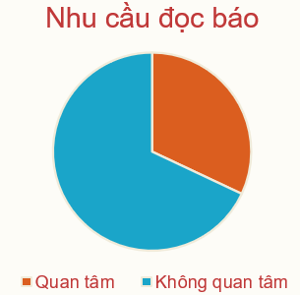

*Hình 1: Tỉ lệ nhu cầu đọc báo theo khảo sát của sinh viên trường Đại học Công nghệ, DHQGHN*

Khi khảo sát rằng họ có biết về hội chứng khó đọc trước khi tham gia khảo sát hay không, một lượng lớn sinh viên trả lời đã từng biết, và chủ yếu thông qua các phương tiện truyền thông, mạng xã hội.

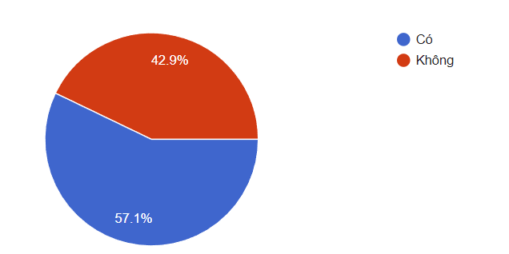

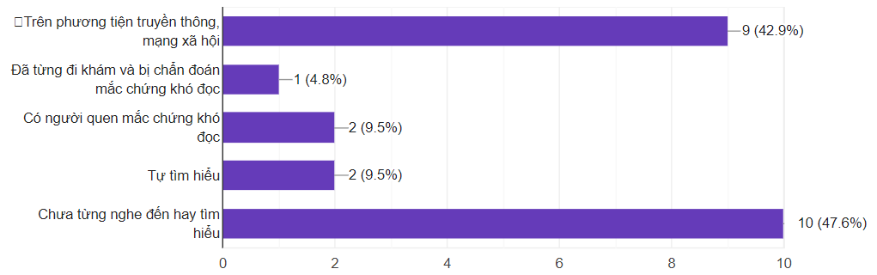

*Hình 2: Khảo sát sự hiểu biết về hội chứng khó đọc (dyslexia)*

Dưới là một số câu hỏi dùng cho khảo sát:

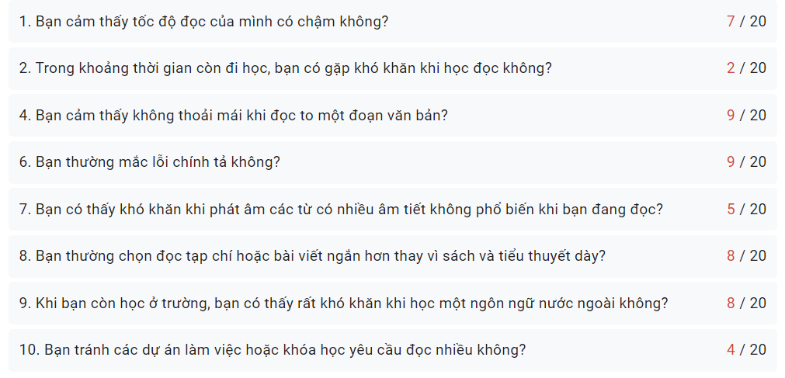

*Hình 3: Một số câu hỏi để khảo sát sinh viên về hội chứng khó đọc*

Nhìn chung, thông qua khảo sát, ta thấy sinh viên đã có nhận thức nhất định về căn bệnh nay *(chiếm khoảng 60%),* tuy nhiên chưa từng ai tiếp xúc với người khó đọc, và vấn đề này vẫn chưa phải là một mối quan tâm lớn đối với họ. Ngoài ra, thông qua các bài test và câu hỏi, ta thấy được tồn tại một lượng sinh viên *(khoảng 10%)* đang có khả năngmắc chứng khó đọc mà không nhận thức được điều này.

Việc khảo sát này một lần nữa khẳng định tầm quan trọng trong việc xây dựng ứng dụng hỗ trợ cho người khó đọc trong việc đọc tin tức, khi các hệ thống hiện thời còn quá ít hoặc chưa có khả năng đáp ứng nhu cầu chung cũng như đọc báo nói riêng dành cho bộ phận người khó đọc.

## **4. Giải pháp:**

### **a) Giải pháp hiện thời:**

Để giải quyết các vấn đề gây ra bởi hội chứng khó đọc, người ta đã đề xuất một số phương pháp nhằm cải thiện, hỗ trợ khả năng đọc viết và một số vấn đề khác, cụ thể như:

- *Sách và tài liệu dành riêng cho dyslexia (chứng khó đọc):* Có sẵn sách và tài liệu được thiết kế đặc biệt cho người bị dyslexia, với chữ to, khoảng cách giữa các dòng lớn, và bố cục dễ đọc. Những tài liệu này giúp người bị dyslexia tiếp cận thông tin dễ dàng hơn.

* *Ưu điểm:* 
  + Dễ sử dụng với chữ to, khoảng cách giữa các dòng lớn và bố cục dễ đọc.
  + Phù hợp cho việc học cơ bản và đọc sách giáo trình.
* *Nhược điểm:* 
  + Có thể có hạn chế về sự đa dạng về nội dung so với các tài liệu thông thường.
  + Không phải lúc nào cũng có sẵn cho mọi đầu sách và chủ đề.

*- Sách và sách audio:* Sách nói và sách audio cung cấp cách thức tiếp cận nội dung bằng việc nghe thay vì đọc, giúp người bị dyslexia tiếp cận thông tin một cách hiệu quả hơn.

* *Ưu điểm:*
  + Cho phép tiếp cận thông tin bằng cách nghe, giúp người bị dyslexia hiểu nội dung một cách dễ dàng hơn.
  + Phù hợp cho việc học ngoại ngữ và tài liệu tham khảo.
* *Nhược điểm:*
  + Không thích hợp cho việc học cơ bản và viết bài kiểm tra.
  + Không phải lúc nào cũng có sẵn cho mọi sách và tài liệu.

- *Hỗ trợ giáo dục đặc biệt:* Đối với học sinh, thì trong hệ thống giáo dục, có các giáo viên đặc biệt được đào tạo để hỗ trợ các bạn học sinh bị dyslexia. Họ có thể sử dụng các phương pháp giảng dạy và tài liệu phù hợp để giúp học sinh vượt qua khó khăn.

* *Ưu điểm:*
  + Hỗ trợ cá nhân cho người bị dyslexia trong môi trường học tập.
  + Cung cấp phương pháp giảng dạy tùy chỉnh và tài liệu phù hợp.
* *Nhược điểm:*
  + Cần nguồn lực và người hướng dẫn đặc biệt.
  + Không phải lúc nào cũng có sẵn trong mọi hệ thống giáo dục.

### **b) Hệ thống hiện thời:**

Hội chứng khó đọc là một hội chứng rất hay gặp ở con người, số liệu đã cho thấy khoảng 9% đến 12% dân số thế giới đang mắc. Tuy vậy, bản thân nhiều người cũng không nhận thức được việc mình có đang mắc căn bệnh này hay không, đặc biệt ở người trưởng thành, khi dấu hiệu không rõ ràng như trẻ nhỏ.

Đây cũng có thể là lý do chính mà các công cụ hỗ trợ cho hội chứng khó đọc thường chỉ dùng hỗ trợ cho trẻ nhỏ, mà rất ít được quan tâm và phát triển ở các độ tuổi lớn hơn. Các ứng dụng hiện nay thường tập trung vào việc giúp trẻ nhỏ mắc chứng khó đọc có thể đọc dễ dàng hơn, hoặc hỗ trợ người thành niên đang mắc chứng khó đọc một số công việc liên quan đến đọc, viết ở mức cơ bản.

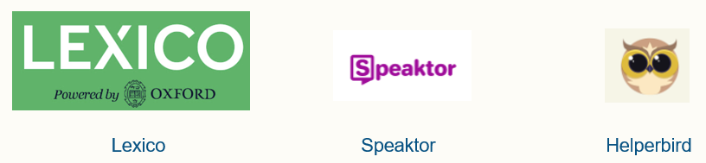

*Hình 4: Một số ứng dụng hỗ trợ người khó đọc hiện nay*

Các công cụ hỗ trợ cho người thành niên rơi vào các trường hợp sau:

- Công cụ hỗ trợ cho việc học, visualize,… *(mindmap,…)*

- Ứng dụng hỗ trợ đọc văn bản *(qua OCR, up file, chỉnh font,…)*

- Hỗ trợ viết *(người bị bệnh thường hay viết chữ xấu hơn bình thường)*

- …

Tại Việt Nam, có rất ít ứng dụng hỗ trợ cho vấn đề này, thường ta phải dùng các ứng dụng của nước ngoài, tuy nhiên không hỗ trợ các ngôn ngữ như tiếng Việt. Do đó, nếu người dùng không có kiến thức về tiếng Anh hay các ngôn ngữ khác sẽ rất khó để sử dụng. Mặt khác, các công cụ ở Việt Nam thường hỗ trợ cho người khiếm thị hoàn toàn, mất khả năng về thị lực, mà quên mất bộ phận người dùng này.

Một điểm đáng chú ý khác, đó là giao diện người dùng cho các ứng dụng như này thường ít được chú trọng, tính customizable *(tính sửa đổi)* hoặc add-in còn ít. *(Điều này cũng khá là dễ hiểu, do người khó đọc chỉ chiếm một lượng khá nhỏ dân số, còn đang ít được quan tâm, cũng như bản thân những người bị có thể không nhận thức được về chính căn bệnh)*

Hiểu được những vấn đề trên, nhóm chúng em quyết định thiết kế một trang web đọc báo dành riêng cho những người bị mắc hội chứng khó đọc, đặc biệt ở Việt Nam, để giúp họ có thể dễ dàng hơn trong việc nắm bắt tin tức cuộc sống hằng ngày.

# **II. Phân tích tác vụ**

## **1. Tiêu đề ứng dụng:** **Dynewsia**

*"Dynewsia"* là tên kết hợp giữa hai từ *"Dyslexia"* – hội chứng khó đọc, cùng với *"News"* - tin tức hàng ngày. Với tên gọi này, Dynewsia không chỉ đơn thuần là một ứng dụng đọc báo thông thường mà còn là một nền tảng, nhằm tạo cầu nối giúp giảm khoảng cách giữa người mắc chứng khó đọc với thông tin. Nhóm chúng em mong rằng Dynewsia sẽ không chỉ phát triển dưới dạng một ứng dụng tin tức, mà sẽ là một cầu nối tới thế giới thông tin, đặc biệt dành riêng cho những người gặp khó khăn trong việc tiếp cận và hiểu biết về tin tức.



*Hình 5: Logo Dynewsia*

## **2. Phát biểu lại bài toán:**

Trong xã hội ngày nay, việc tiếp cận thông tin quan trọng nhưng gặp khó khăn đối với người khó đọc. Không chỉ là vấn đề học tập, khó đọc cản trở việc tiếp cận thông tin hàng ngày, gây khó khăn trong xử lý âm vị, đánh vần và hiểu thông tin qua ngôn ngữ nói hoặc hình ảnh.

Người mắc chứng này thường gặp thách thức lớn khi đọc sách, tài liệu, tin tức. Để giải quyết vấn đề này, Dynewsia ra đời với mục tiêu phát triển ứng dụng đọc báo dành riêng cho họ. Ứng dụng này hỗ trợ cải thiện việc tiếp cận thông tin và vượt qua hạn chế của khó đọc, có giao diện đặc biệt và các công cụ như text-to-speech để tối ưu trải nghiệm đọc.

## **3. Người dùng:**

Người mắc chứng khó đọc (dyslexia)

*Vậy một người thế nào được coi là mắc chứng khó đọc?*

Theo Wikipedia,

***“Chứng khó đọc****(tiếng Anh: Dyslexia) đặc trưng cho vấn đề gặp rắc rối về đọc hiểu và đánh vần dù trí tuệ bình thường. Các vấn đề có thể bao gồm khó khăn trong việc đánh vần các từ, đọc nhanh, viết chữ, "phát âm" các từ trong đầu, phát âm từ khi đọc to và nghe hiểu người khác đọc...”*

Chứng khó đọc được cho là do cả yếu tố di truyền lẫn môi trường. Một số trường hợp là đặc điểm chung của gia đình. Nó thường xảy ra với những người gặp rối loạn tăng động giảm chú ý (ADHD) và liên hệ giống với chứng khó học toán. Nó cũng có thể bắt đầu ở tuổi trưởng thành là kết quả sau một chấn thương sọ não, đột quỵ, hoặc mất trí nhớ. Chứng khó đọc được chẩn đoán thông qua một loạt các bài kiểm tra bộ nhớ, lỗi chính tả, thị lực, và kỹ năng đọc. Cơ chế cơ bản của chứng khó đọc là những vấn đề trong quá trình xử lý ngôn ngữ của não. Chứng khó đọc được phân chia thành những khó khăn trong việc đọc hiểu do vấn đề thính giác, thị giác hoặc do thiếu sót trong quá trình dạy học đọc.

Những người mắc hội chứng khó được thường có các biểu hiện như:

* Năng suất làm việc thấp
* Mất thời gian trong việc đọc, viết
* Chỉ hiểu theo nghĩa đen, không thể khái quát hoá, áp dụng thông tin vào ngữ cảnh mới
* Trí nhớ kém - học nhanh quên nhanh
* Khó khăn khi làm theo chỉ dẫn bằng miệng và ghi nhớ những gì đã được nói

## **4. Kịch bản tác vụ:**

### **a) Đăng ký:**

**Task Scenario**:

*User:*  Hằng, 21 tuổi, là một người rất quan tâm đến sức khỏe. Chị luôn chú trọng đến lối sống lành mạnh, như chế độ ăn uống, thể dục thể thao,... nhằm giữ cho thể trạng luôn ở trạng thái tốt nhất. Hằng học hỏi cách ăn uống, cũng như các bài tập thông qua trang web Dynewsia.

*Context*: Hằng nhận thấy rằng, việc có một tài khoản trên web Dynewsia giúp cho chị dễ dàng cập nhật các tin tức liên quan đến sức khỏe hơn. Đây cũng là website chị thường xuyên sử dụng. Vậy nên, chị quyết định sẽ tạo tài khoản trên website này.

*Task:*

* Truy cập vào địa chỉ trang web báo trực tuyến
* Nhấp vào ô “Đăng ký”
* Điền thông tin đăng ký: bao gồm tên và mật khẩu
* Xác nhận đăng ký

### **b) Đăng nhập:**

**Task Scenario**:

*User:*  Nam, 27 tuổi, là một người quan tâm đến các tình hình kinh tế trong nước và thế giới. Anh đã tạo một tài khoản trên website Dynewsia để tiện theo dõi các thông tin mà mình cho là quan trọng

*Context:* Vào mỗi buổi sáng sớm, Nam có thói quen đọc báo mạng để cập nhật tin tức. Anh sẽ mở website Dynewsia và thực hiện đăng nhập bằng tài khoản cá nhân

*Task:*

* Truy cập vào địa chỉ trang web báo trực tuyến
* Nhấp vào ô “Đăng nhập”
* Điền thông tin đăng nhập: bao gồm tên đăng nhập và mật khẩu
* Xác nhận đăng nhập vào tài khoản cá nhân

### **c) Tìm kiếm:**

**Task Scenario**:

*User:* Bảo, 30 tuổi, là một người rất quan tâm đến công nghệ. Anh thường hay tìm hiểu các thông tin liên quan đến các phát minh, sản phẩm mới về số hóa, kỹ thuật…

*Context:* Trong thời gian nghỉ trưa ở công ty, Bảo có thấy một bản tin có tiêu đề “Apple ra Iphone 16” trên web Dynewsia. Bảo thấy có hứng thú với các chức năng mới có thể có trên điện thoại này. Nhưng do bận việc, anh chưa thể có thời gian để đọc bài báo. Anh dự định rằng, sau khi tan làm sẽ tìm lại bài báo để đọc.

*Task:*

* Truy cập vào địa chỉ trang web báo trực tuyến
* Nhấp vào thanh tìm kiếm trên trang web
* Điền tiêu đề bài báo muốn tìm kiếm. Ở trường hợp này là: “Apple ra Iphone 16”
* Bấm nút “Tìm kiếm” trên trang web

### **d) Chuyển sang giọng nói:**

**Task Scenario**:

*User:* Cường, 45 tuổi, là một người thích cập nhật kiến thức. Anh có xu hướng thu thông tin thập thông tin qua ti vi, đài, radio… Anh ít khi đọc báo, do đã bị bệnh Dyslexia. Nhưng theo anh, báo cập nhật được kiến thức nhanh và rộng hơn so với các kênh tivi, radio khác.

*Context:* Cường muốn đọc một bài báo liên quan đến chủ đề “Thời xưa so với ngày nay”. Nhưng lo sợ rằng mình có thể đọc nhầm hoặc sai thông tin khi sử dụng báo mạng, anh muốn sử dụng chức năng báo nói trên web Dynewsia

*Task:*

* Chọn bài báo mà mình muốn đọc
* Sử dụng chức năng “Đọc báo” trên bài báo đó.

### **e) Bình luận:**

**Task Scenario**:

*User:* Bình, 25 tuổi, là một người đam mê thể thao. Bình rất thích theo dõi các thông tin liên quan đến bóng đá, đặc biệt là các thông tin liên quan đến Messi, một cầu thủ bóng đá chuyên nghiệp.

*Context:* Bình trong lúc lướt web đọc báo, thấy được thông tin về Messi dành được giải thưởng Quả Bóng Vàng, một giải thưởng cá nhân danh giá cho một cầu thủ bóng đá. Bài báo nói về thông tin về các cầu thủ có liên quan đến giải thưởng, thông số bình chọn, cũng như thành tích mà các cầu thủ đạt được trong thời gian qua. Bình rất sung sướng khi biết, cầu thủ mà anh hằng ngưỡng mộ, đã lại đạt thêm được một cột mốc mới trong sự nghiệp.

*Task:*

* Đọc bài báo “Messi dành quả bóng vàng thứ X” để cập nhật thêm thông tin, kiến thức
* Viết một bình luận thể hiện sự yêu thích đối với sự kiện này dưới bài báo và đăng lên.
* Tham gia vào các bình luận của người khác bằng cách trả lời ý kiến hoặc câu hỏi của họ, như là tranh luận về các thành tích các cầu thủ

### **f) Thay đổi thông tin người dùng:**

**Task Scenario**:

*User:* Vân, 23 tuổi, một nhân viên kế toán, là một người yêu thích động vật, cụ thể là chó, vì nhà cô có nuôi một con.

*Context:* Vân hay tìm hiểu rất nhiều các thông tin liên quan đến việc chăm sóc, huấn luyện những chú chó. Cô cũng không bao giờ ngần ngại chia sẻ ảnh của mình với chú chó Chihuahua đáng yêu của mình trên các nền tảng mạng xã hội. Vân còn hay tham gia sôi nổi trong những bài báo liên quan đến chủ đề này, thông qua các bình luận của cô.

Để tiện lợi cho việc thảo luận, Vân đã đăng kí một tài khoản trên website báo mạng này. Cố muốn hồ sơ cá nhân của mình phản ánh chính xác niềm đam mê của cô đối với loài chó.

*Task:*

* Đăng nhập vào web đọc báo bằng tài khoản, mật khẩu đã được xác định từ bước đăng kí
* Chọn giao diện “Hồ sơ cá nhân”. Vì cô mới tạo tài khoản, nên giao diện “hồ sơ cá nhân” sẽ là một giao diện mặc định (hình một người nữ màu trắng)
* Chọn chức năng “Chỉnh sửa hồ sơ”. Tại đây, người dùng có thể thay đổi tên , ảnh đại diện, mô tả sơ bộ về bản thân, các thông tin cá nhân khác theo ý mình mong muốn. Để cho thấy cô là một người rất yêu chó, Vân quyết định thay đổi mọi thứ ở phần “hồ sơ cá nhân”; từ tên: cute puppy lover, đến ảnh đại diện (là hình của một chú chó),…
* Sau khi chỉnh sửa, cập nhật các thay đổi đó lên trên hồ sơ cá nhân

### **g) Thay đổi cỡ chữ:**

**Task Scenario:**

*User:* Tú, 50 tuổi, là một người thầy giáo. Ông có niềm đam mê đối với việc tìm hiểu và cập nhật các vấn đề quan trọng liên quan đến giao dục. Ông cũng luôn đánh giá cao các trang web có văn bản được thể hiện sao cho dễ nhìn, dễ đọc.

*Context:* Để giúp cho đôi mắt của ông đỡ bị mỏi mỗi khi đọc báo mạng, ông muốn thay đổi cỡ chữ bình thường cho văn bản, cụ thể ở đây là tăng lên

*Task:*

* Chọn giao diện “Cài đặt”, thường được thể hiện bằng chữ hoặc bằng biểu tượng hình bánh răng.
* Chọn mục “Cỡ chữ” trong giao diện “Cài đặt” để tùy chỉnh kích thước văn bản
* Điều chỉnh cỡ chữ thông qua các một vài tùy chọn có sẵn: low, medium, high,… hoặc thông qua một giá trị số cụ thể
* Xác minh sự thay đổi bằng cách xem kích thước văn bản đã sửa đổi trên bài viết hoặc trang hiện tại, đảm bảo rằng văn bản hiển thị rõ ràng và dễ đọc mà không có bất kỳ vấn đề về bố cục nào.

### **h) Lưu bài báo:**

**Task Scenario:**

*User:* Hạnh, 29 tuổi, là một người thích đi du lịch. Chị thường xuyên sử dụng trang web Dynewsia cho việc đọc báo, nhằm cập nhật thông tin về các điểm đến mới, xu hướng du lịch, và trải nghiệm của người khác. Chị đã có tài khoản trên trang web này

*Context:* Để giảm bớt việc phải ghi nhớ các địa điểm mình muốn đến trong tương lai thông qua các bài báo, Hạnh muốn lưu các bài báo chứa các địa điểm đó vào một danh sách riêng.

*Task:*

* Chọn bài báo mà mình muốn lưu
* Chọn mục “Lưu bài viết”
* Hệ thống hiển thị ra trạng thái “Đã lưu thành công”

### **i) In bài báo:**

**Task Scenario:**

*User:* Mạnh, 34 tuổi, là một người giảng viên đại học, chuyên ngành khoa học xã hội. Anh có xu hướng tìm đọc các bài báo liên quan đến lĩnh vực này, nhằm phục vụ cho việc nghiên cứu và giảng dạy

*Context:* Khi chuẩn bị tài liệu cho trước các buổi dạy, Mạnh hay tìm hiểu các bài báo có liên quan đến chủ đề mà anh sẽ hướng dẫn cho sinh viên. Sau khi tìm hiểu, anh muốn in hai bài báo dưới dạng tài liệu giấy.

*Task:*

* Chọn các bài báo mà mình muốn in
* Chọn mục “In bài viết”
* Điều chỉnh định dạng cho các bài báo mà mình muốn in
* In các bài báo ra

### **k) Giãn dòng:**

**Task Scenario:**

*User:* Hoàng, 20 tuổi, là một người thích theo dõi các tin tức liên quan đến xe cộ. Anh thường hay chú ý đến các thông tin liên quan những chiếc xe đời mới, như hãng làm ra xe, loại xe, đông cơ, cũng như các thông số kỹ thuật khác.

*Context:* Anh bị chứng Dyslexia, nên thường gặp khó khăn khi đọc các thông tin này trên báo mạng, do phần lớn các bài báo đều để độ giãn dòng ít. Anh muốn giãn dòng bài báo sao cho phù hợp với mắt của mình nhất.

*Task:*

* Chọn các bài báo mà mình muốn đọc
* Chọn mục “giãn dòng”
* Điều chỉnh thông số cho việc giãn dòng

## **5. Tác vụ:**

### **a) Đăng ký:**

**Mô tả**: Tác vụ cho phép người dùng tạo tài khoản trên website đọc báo

**Chức năng**: Người dùng có thể tạo tài khoản thông qua tên đăng nhập và mật khẩu. Cả tên đăng nhập và mật khẩu đều sẽ do người dùng quyết định

**Mục tiêu**: Tác vụ giúp người dùng tạo tài khoản, nhằm mục đích theo dõi, cập nhật tin tức một cách hiệu quả, nhanh chóng nhất. Tác vụ cũng cho phép người sử dụng một vài chức năng khác của trang web

**Tiền điều kiện**:  
- Người dùng có kết nối với mạng Internet  
- Người dùng truy cập vào địa chỉ Website

**Hậu điều kiện:**  
Người dùng tạo tài khoản thành công

**Luồng sự kiện:**

*- Luồng cơ bản:*1. Người dùng chọn ô “Đăng ký"  
2. Người dùng tiến hành điền tên đăng nhập và mật khẩu cho tài khoản  
3. Người dùng xác nhận đăng ký tài khoản mới

*- Luồng thay thế*: Không có

*- Luồng ngoại lệ***:**  
2.1. Tên đăng nhập đã được sử dụng  
2.1e. Người dùng sử dụng tên đăng nhập khác

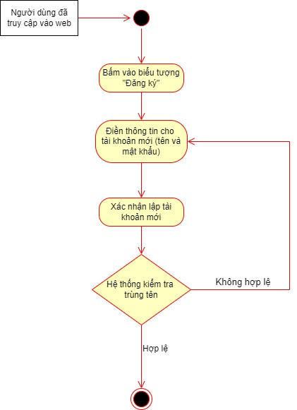

*Hình 6: Biểu đồ Use-case tác vụ Đăng ký*

### **b) Đăng nhập:**

**Mô tả**: Tác vụ cho phép người dùng đăng nhập vào website đọc báo

**Chức năng**: Người dùng có thể đăng nhập thông qua tên và mật khẩu. Tên và mật khẩu là các thông tin mà người dùng đã quyết định ở phần đăng ký.

**Mục tiêu**: Tác vụ giúp người dùng đăng nhập thành công vào website đọc báo

**Tiền điều kiện**:  
- Người dùng có kết nối với mạng Internet  
- Người dùng truy cập vào địa chỉ Website

**Hậu điều kiện:**  
Người dùng đăng nhập thành công

**Luồng sự kiện:**

*- Luồng cơ bản:*1. Người dùng chọn ô “Đăng nhập"  
2. Người dùng tiến hành điền tên đăng nhập và mật khẩu cho tài khoản đã có  
3. Người dùng xác nhận đăng nhập tài khoản

*- Luồng thay thế*: Không có

*-Luồng ngoại lệ***:**  
3.1: Người dùng nhập sai tên đăng nhập  
3.1e: Hệ thống yêu cầu người dùng nhập lại tên  
3.2: Người dùng nhập sai mật khẩu đăng nhập  
3.2e: Hệ thống yêu cầu người dùng nhập lại mật khẩu

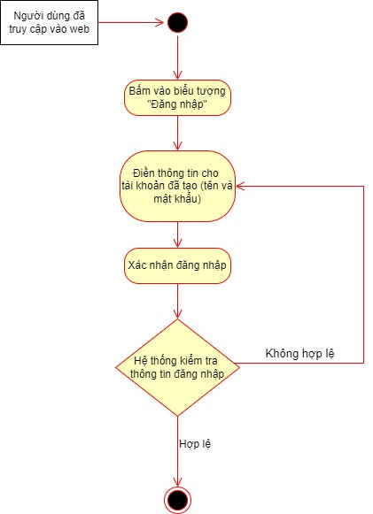

*Hình 7: Biểu đồ Use-case tác vụ Đăng nhập*

### **c) Tìm kiếm:**

**Mô tả**: Tác vụ cho phép người dùng tìm kiếm bài báo trên website

**Chức năng**: Người dùng nhập tiêu đề bài báo cần tìm kiếm. Hệ thống sẽ trả về các bài báo có cùng tiêu đề.

**Mục tiêu**: Tác vụ giúp người dùng tìm kiếm bài báo cần đọc một cách nhanh chóng, thuận tiện nhất

**Tiền điều kiện**:  
- Người dùng có kết nối với mạng Internet  
- Người dùng truy cập vào địa chỉ Website

**Hậu điều kiện:**  
Người dùng tìm kiếm bài báo thành công

**Luồng sự kiện:**

*- Luồng cơ bản:*1. Người dùng chọn ô “Tìm kiếm"  
2. Người dùng tiến hành điền tiêu đề bài báo cần tìm  
3. Hệ thống trả về bài báo cần tìm

*- Luồng thay thế*: Không có

*- Luồng ngoại lệ***:**  
3.1: Hệ thống không có bài báo mà người dùng muốn tìm  
3.1e: Hệ thống trả về thông báo “Không có kết quả phù hợp"

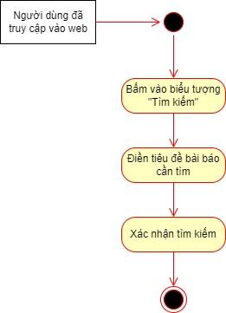

*Hình 8: Biểu đồ Use-case tác vụ Tìm kiếm*

### **d) Chuyển sang giọng nói:**

**Mô tả**: Tác vụ cho phép chuyển đổi văn bản của bài báo thành giọng nói

**Chức năng**: Người dùng có thể nghe được văn bản của bài báo, bên cạnh việc đọc thông qua chữ viết thông thường.

**Mục tiêu**: Tác vụ giúp cải thiện trải nghiệm đọc báo của người dùng, giúp cho thông tin bài báo được rõ ràng, minh bạch.

**Tiền điều kiện**:  
- Người dùng có kết nối với mạng Internet  
- Người dùng truy cập vào địa chỉ Website

**Hậu điều kiện:**  
 Người dùng nghe được giọng đọc của bài báo

**Luồng sự kiện:**

*- Luồng cơ bản:*1. Người dùng chọn một bài báo cần đọc  
2. Người dùng chọn biểu tượng “Đọc báo"  
3. Hệ thống sẽ phát ra giọng đọc cho bài báo

*- Luồng thay thế*: Không có

*- Luồng ngoại lệ***:** Không có

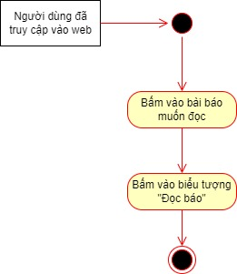

*Hình 9: Biểu đồ Use-case tác vụ Chuyển sang giọng nói*

### **e) Bình luận:**

**Mô tả**: Tác vụ cho phép người dùng bình luận về một bài báo mà họ đang đọc

**Chức năng**: Người dùng có thể nhập một đoạn văn bản dưới một bài báo mà họ đọc (bình luận của người đọc). Bình luận đó sẽ được lưu theo tên của người dùng.

**Mục tiêu**: Tác vụ giúp người đọc có thể bày tỏ ý kiến, quan điểm của bản thân dưới mỗi bài báo. Chức năng cũng giúp tăng sự tương tác giữa các người dùng, giúp họ có thể trao đổi thêm thông tin, cùng thảo luận hay phản hồi về một vấn đề.

**Tiền điều kiện**:  
- Người dùng có kết nối với mạng Internet  
- Người dùng truy cập vào địa chỉ Website  
- Người dùng đó đã tạo tài khoản trên website

**Hậu điều kiện:**  
Người dùng đăng tải bình luận thành công

**Luồng sự kiện:**

*- Luồng cơ bản:*1. Người dùng truy cập vào website  
2. Người dùng chọn bài báo muốn bình luận  
3. Người dùng điền bình luận của mình  
4. Người dùng đăng tải bình luận lên bài báo

*- Luồng thay thế*: Không có

*- Luồng ngoại lệ***:** Không có

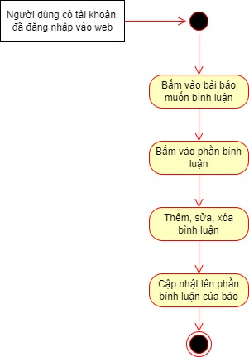

*Hình 10: Biểu đồ Use-case tác vụ Bình luận*

### **f) Thay đổi thông tin người dùng:**

**Mô tả**: Tác vụ cho phép người dùng thay đổi, chỉnh sửa các thông tin trong profile cá nhân

**Chức năng**: Người dùng có thể đổi tên, ảnh đại diện, thông tin cá nhân của bản thân trong profile cá nhân.

**Mục tiêu**: Tác vụ giúp người dùng có khả năng quản lý các thông tin cá nhân của bản thân, giúp tăng tính cá nhân hóa, cũng như trải nghiệm của người dùng

**Tiền điều kiện**:  
- Người dùng có kết nối với mạng Internet  
- Người dùng đã đăng nhập thành công vào website

**Hậu điều kiện:**  
Người dùng chỉnh sửa hồ sơ cá nhân thành công

**Luồng sự kiện:**

*- Luồng cơ bản:*1. Người dùng nhấn chọn vào hồ sơ cá nhân  
2. Người dùng tiến hành sửa thông tin cá nhân (tên, ảnh đại diện,...)   
3. Người dùng cập nhật lại hồ sơ cá nhân của mình

*- Luồng thay thế*: Không có  
  
*- Luồng ngoại lệ***:** Không có

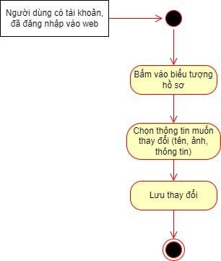

*Hình 11: Biểu đồ Use-case tác vụ Thay đổi thông tin người dùng*

### **g) Thay đổi cỡ chữ:**

**Mô tả**: Tác vụ cho phép người dùng có thể thay đổi cỡ chữ khi đọc báo.

**Chức năng**: Người dùng sử dụng nút tăng hoặc giảm kích cỡ của chữ, giúp cho việc đọc báo trở nên dễ dàng hơn. Khi tăng hoặc giảm cỡ chữ, giao diện của báo cũng sẽ thay đổi để phù hợp hơn cho người dùng.

**Mục tiêu**: Tăng trải nghiệm của người dùng, giúp cho người dùng dễ dàng đọc, xem các bài báo.

**Tiền điều kiện**:  
- Người dùng có kết nối với mạng Internet  
- Người dùng đã truy cập vào website

**Hậu điều kiện:**  
Người dùng chỉnh sửa cỡ chữ thành công

**Luồng sự kiện:**

*- Luồng cơ bản:*1. Người dùng nhấn chọn vào biểu tượng cỡ chữ  
2. Người dùng chọn cỡ chữ muốn thay đổi  
3. Người dùng lưu lại thay đổi của mình

*- Luồng thay thế*: Không có  
  
*- Luồng ngoại lệ***:** Không có

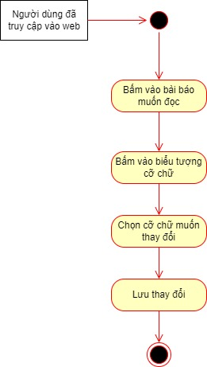

*Hình 12: Biểu đồ Use-case tác vụ Thay đổi cỡ chữ*

### **h) Lưu bài báo:**

**Mô tả**: Tác vụ cho phép người dùng lưu lại một bài báo mà họ đang đọc

**Chức năng**: Người dùng sử dụng nút lưu bài viết, nhằm lưu được thông tin bài báo đang đọc vào danh sách riêng. Người dùng sẽ có một danh sách để quản lý các bài báo đã lưu đó

**Mục tiêu**: Giúp người đọc dễ dàng tìm lại những bài báo mà họ ưa thích, thay vì phải tìm kiếm quá lâu.

**Tiền điều kiện**:  
- Người dùng có kết nối với mạng Internet  
- Người dùng đã truy cập vào website  
- Người dùng đã có tài khoản, đăng nhập vào website thông qua tài khoản

**Hậu điều kiện:**  
Người dùng lưu lại bài báo thành công

**Luồng sự kiện:**

*- Luồng cơ bản:*1. Người dùng chọn bài báo họ muốn lưu  
2. Người dùng nhấn nút “Lưu bài báo”  
3. Người dùng xác nhận lưu bài báo vào danh sách

*- Luồng thay thế*: Không có  
  
*- Luồng ngoại lệ***:**  
2.1. Bài báo mà họ chọn đã được lưu vào danh sách  
2.1e. Thay vì nút “Lưu bài báo”, người dùng sẽ thấy nút “Hủy lưu bài báo”

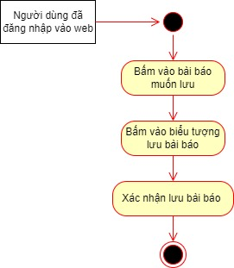

*Hình 13: Biểu đồ Use-case tác vụ Lưu bài báo*

### **i) In bài báo:**

**Mô tả**: Tác vụ cho phép người dùng in một bài báo mà họ đang đọc

**Chức năng**: Người dùng sử dụng in lưu bài viết, nhằm có được thông tin bài viết đó dưới dạng bản cứng

**Mục tiêu**: Giúp người đọc dễ dàng có được tài liệu bản giấy, phù hợp cho các mục đích cá nhân

**Tiền điều kiện**:  
- Người dùng có kết nối với mạng Internet  
- Người dùng đã truy cập vào website  
- Thiết bị sử dụng của người dùng có kết nối với máy in

**Hậu điều kiện:**  
Người dùng in bài báo thành công

**Luồng sự kiện:**

*- Luồng cơ bản:*1. Người dùng chọn bài báo họ muốn in  
2. Người dùng nhấn nút “In bài báo”  
3. Người dùng điều chỉnh các thông số cho bản tài liệu giấy mà họ muốn in ra, như cỡ chữ, màu sắc, khoảng cách dòng,...  
4. Người dùng xác nhận in

*- Luồng thay thế*: Không có  
  
*- Luồng ngoại lệ***:** Không có

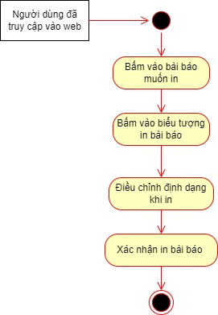

*Hình 14: Biểu đồ Use-case tác vụ In bài báo*

### **k) Giãn dòng:**

**Mô tả**: Tác vụ cho phép người dùng giãn dòng trên một bài báo mà họ đang đọc

**Chức năng**: Người dùng sử dụng để giãn dòng của bài viết, giúp cho việc đọc trở nên dễ dàng hơn

**Mục tiêu**: Tăng trải nghiệm cá nhân của người dùng

**Tiền điều kiện**:  
- Người dùng có kết nối với mạng Internet  
- Người dùng đã truy cập vào website

**Hậu điều kiện:**  
Người dùng giãn dòng của bài báo thành công

**Luồng sự kiện:**

*- Luồng cơ bản:*1. Người dùng chọn bài báo họ muốn đọc  
2. Người dùng nhấn nút “giãn dòng”  
3. Người dùng điều chỉnh các thông số cho việc giãn dòng

*- Luồng thay thế*: Không có  
  
*- Luồng ngoại lệ***:** Không có

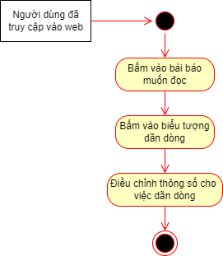

*Hình 15: Biểu đồ Use-case tác vụ Giãn dòng*

# **III. Thiết kế khái niệm**

## **1. Danh sách Metaphors:**

|  |  |
| --- | --- |
| **Tác vụ** | **Metaphors** |
| Tìm kiếm *(Search)* |  |
| Chuyển sang giọng nói *(Text to speech)* | speakerphone Icon |
| Đánh dấu và lưu *(Bookmark and Save)* |  |
| In trang web *(Friendly print version)* |  |
| Bình luận *(Comment)* |  |
| Thông tin người dùng *(User profile)* |  |
| Chỉnh sửa chữ *(Edit text)* | Black Plus Sign Positive Symbol Stock Illustration - Download Image Now - Plus  Sign, Plus Computer Key, Icon - iStockMinus symbol Dave Gandy Fill icon |
| Giãn dòng *(Spacing)* | Format line spacing - Download free icons |
| Tùy chọn *(Settings)* |  |
| Các biểu tượng mạng xã hội *(Link to social media)* |  |

## **2. Các ca sử dụng:**

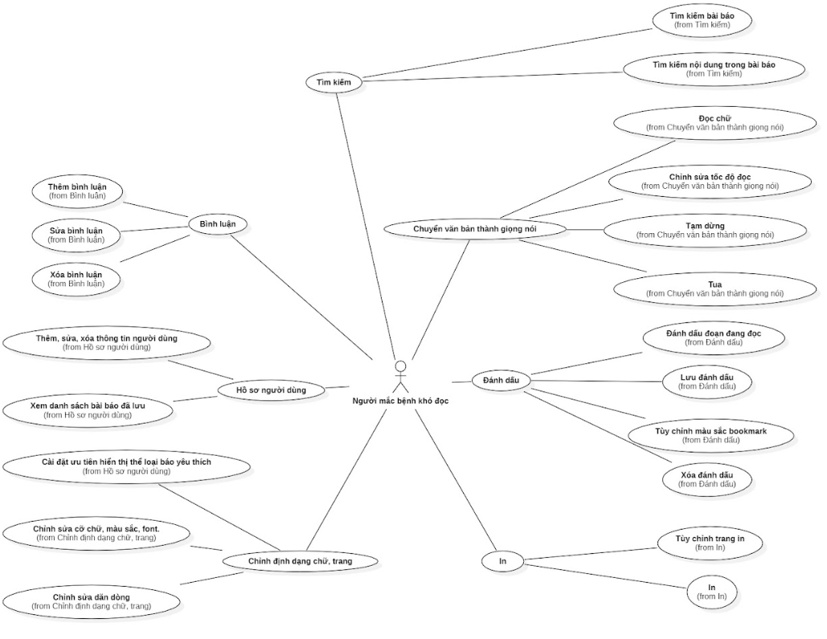

*Hình 16: Biểu đồ ca sử dụng ứng dụng Dynewsia*

## **3. Biểu đồ nội dung:**

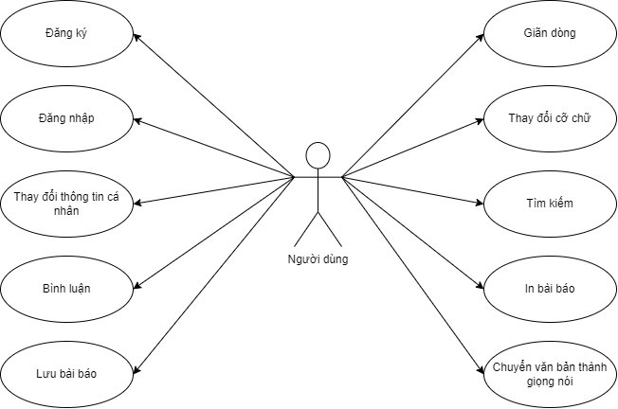

*Hình 17: Biểu đồ nội dung ứng dụng Dynewsia*

# **IV. Phác thảo thiết kế:**

## **1. Một số yêu cầu trong thiết kế cho người khó đọc:**

Trước khi tiến hành phác thảo, nhóm chúng em có sử dụng một số bài báo để làm gốc rễ cho việc xây dựng, cũng như hiểu được những điều nên và không nên làm trong việc thiết kế ứng dụng cho người khó đọc.

- *Text formats and web design for visually impaired and dyslexic readers—Clear Text for All:*

+ Kích thước chữ *(Point size):* Tối thiểu 12 điểm, 14 điểm là lý tưởng

+ Tương phản *(Contrast):* Đối với người mù và có tầm nhìn kém, chữ đen trên nền trắng; đối với người bị khó đọc, chữ xanh đậm trên nền xanh nhạt hoặc chữ đen trên nền vàng; tránh sử dụng chữ sáng trên nền tối

+ Màu sắc *(Color):* Tránh màu xanh lá cây, đỏ/hồng

+ Mặt chữ *(Type face):* Kiểu Sans-serif được ưa chuộng cho cả người mù và có tầm nhìn kém và cho người bị khó đọc, ví dụ: Arial, Universe, New Century Schoolbook, Comic Sans

+ Kiểu chữ *(Type styles):* Tránh viết hoa, gạch chân và in nghiêng; sử dụng đậm để làm nổi bật, thay vì in nghiêng hoặc gạch chân

+ Khoảng cách giữa dòng *(Leading space):* 1.5–2

+ Độ đậm của chữ *(Type weight):* Tránh sử dụng kiểu chữ nhẹ

+ Căn chỉnh (Alignment): Căn lề trái; tránh việc căn lề hai bên—khoảng cách không đều khó khăn cho cả người bị khó đọc và người có vấn đề về tầm nhìn

+ Độ dài dòng *(Line length):* Giữa 60 và 70 ký tự mỗi dòng; dòng quá ngắn hoặc quá dài gây mỏi mắt. Điều tương tự cũng áp dụng cho độ dài câu và đoạn văn

+ Đoạn văn *(Paragraphs):* Có thêm dòng(s) giữa các đoạn

+ Cột *(Columns):* Lề rõ ràng giữa các cột; nếu không có không gian, sử dụng đường kẻ dọc

+ Bố cục văn bản *(Setting text):* Tránh việc văn bản bị cắt ngang qua hình ảnh nếu điều đó khiến cho các dòng bắt đầu từ vị trí khác nhau: Bố cục văn bản ngang thay vì dọc. Tránh việc đặt văn bản trên hình ảnh; không bắt đầu câu từ cuối các dòng

+ Giấy *(Paper):* Tránh giấy bóng, và giấy quá mỏng để văn bản phản chiếu từ mặt sau (trọng lượng giấy trên 90 GSM); tránh gấp giấy nơi rãnh sẽ làm mất văn bản

+ Kiểu viết *(Writing):* Câu ngắn đơn giản, rõ ràng và súc tích

- *Web Accessibility and People with Dyslexia: A Survey on Techniques and Guidelines (ALL)*

+ Điều hướng *(Navigation):* bao gồm các khuyến nghị liên quan đến cấu trúc menu, breadcrumbs, trang chỉ mục, bản đồ trang, tìm kiếm nội bộ, liên kết, danh sách, và cách làm nổi bật tiêu đề, phần, và thuật ngữ chính;

+ Màu sắc *(Colors):* liên quan đến các khuyến nghị về việc kết hợp màu chữ và nền;

+ Trình bày văn bản *(Text presentation):* các khuyến nghị liên quan đến kích thước văn bản và kiểu chữ, cũng như căn chỉnh và hiệu ứng chuyển động;

+ Viết *(Writing):* các khuyến nghị về kiểu viết nội dung giúp cho người bị khó đọc dễ đọc nội dung trên Web;

+ Bố cục *(Layout):* khuyến nghị tổng quan về cách bố trí trang Web;

+ Hình ảnh và Biểu đồ (Images and Charts): khuyến nghị về việc liệu biểu đồ/hình ảnh có quan trọng để hỗ trợ hiểu biết văn bản và trong những trường hợp nào nên tránh;

+ Tùy chỉnh người dùng cuối *(End-user customization):* các khuyến nghị về các yếu tố giao diện người dùng được tùy chỉnh bởi người dùng và có kết quả tích cực khi cung cấp cho người bị khó đọc;

+ Đánh dấu *(Markup):* các khuyến nghị liên quan đến các kỹ thuật của ngôn ngữ đánh dấu (ví dụ: HTML và XHTML) cải thiện tính khả dụng cho người bị khó đọc;

Ngoài ra, chúng em cũng tham khảo một số trang web, extension dành cho người khó đọc *(Dyswebxia, British Dyslexia Association,...)* cũng như một số trang báo thông dụng tại Việt Nam *(Vnexpress, 24h, baogiaothong, soha, Báo mới,...)* để hiểu thêm về cách thức thiết kế ngày nay.

Sau khi thảo luận, chúng em thống kế lại một số điểm chính sẽ sử dụng trong thiết kế của mình:

- Cỡ chữ to: 14, 16, 18, 20, 22

- Một dòng từ 60 - 70 kí tự

- Khi chia thành dạng cột phải có cột ngăn cách

- Ảnh và chữ phải KHÁC DÒNG

- Đơn giản hóa các thông tin (ít chữ)

- Không để người dùng phải lướt nhiều

- Màu: Nền vàng hoặc nền xanh (lựa chọn tông màu pastel, coffee)

- Loại chữ: Arial, San serif,...

- Để căn lề trái, không căn lề hai bên

- Trang chủ: Bên cạnh các chuyên mục + login, gồm 6 bài báo hot nhất của 6 chuyên mục khác nhau *(như* [*https://www.bdadyslexia.org.uk/*](https://www.bdadyslexia.org.uk/)*),* tiếp sau đó là 5 bài báo mới đăng *(như reader view trên web trường)*

- Khi bấm vào 1 mục: có full các bài, được chia thành 4 cột *(như <https://www.bdadyslexia.org.uk/>)*

Tiếp chúng ta sẽ đi vào bản phác thảo giấy, cũng như một số cảm nhận và quá trình nhóm chúng em đi đến quyết định cuối:

## **2. Các phác thảo mẫu thiết kế:**

Dưới là một số phác thảo giấy cho bản mẫu thiết kế do nhóm chúng em xây dựng:

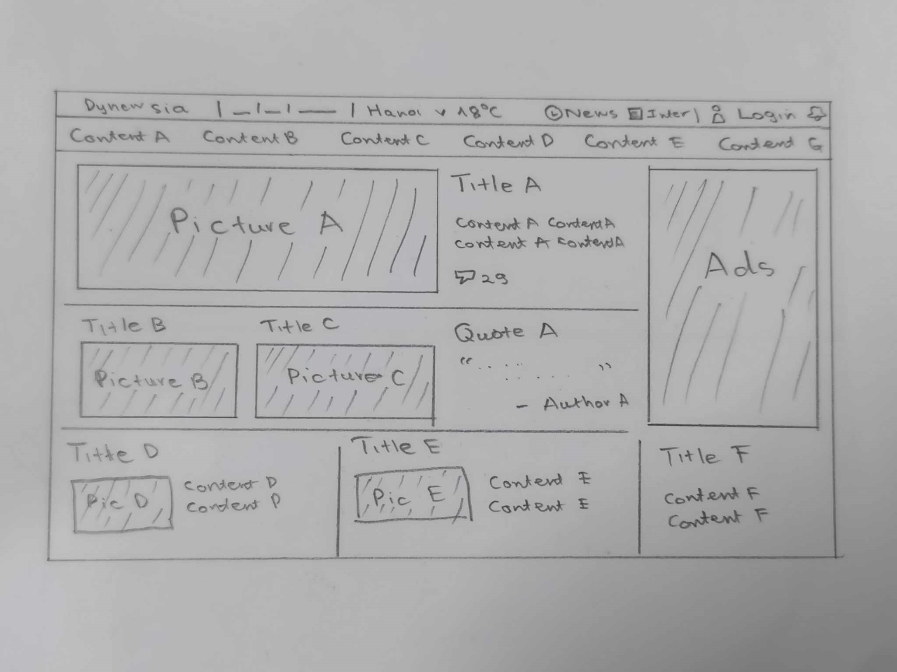

*Hình 18: Phác thảo giấy mẫu thiết kế thứ nhất*

Bản mẫu thiết kế thứ nhất được dựa chủ yếu trên giao diện của báo VNExperess. Như thấy trên hình, trang chủ của giao diện chứa đầy đủ các thông tin cần có trong một ứng dụng web đọc báo, như người dùng; ảnh, tiêu đề và một số nội dung chính của tin tức;... Ngoài ra, giao diện còn cung cấp một số thông tin như thời gian, nhiệt độ dựa trên vị trí người dùng,...

Nhìn qua, có vẻ đây là một giao diện khá tốt cho trang chủ của một website đọc báo. Tuy nhiên, liệu nó có tốt với một người mắc chứng khó đọc hay không? Khi thảo luận lại, nhóm chúng em nhận ra một số vấn đề với thiết kế:

- *Sự phân chia bố cục, giãn cách:* Việc phân chia bố cục như phác thảo chưa có sự thống nhất hay theo một mẫu chuẩn nào *(có chỗ để 1 ảnh – 1 nội dung trên dòng, chỗ để 2 ảnh – 1 nội dung, chỗ chia 3 cột,...).* Điều này có thể do độ dài nội dung, hoặc kích thước của ảnh *(ngang, dọc, to, nhỏ,...)*, khiến người thiết kế gốc đặt bố cục như vậy, để chứa nhiều tin tức nhất có thể. Tuy nhiên, chúng ta đang thiết kế ứng dụng cho người khó đọc, và viêc nhét quá nhiều thông tin và ảnh trên màn hình có thể khiến người dùng hoa mắt, gây cản trở việc đọc.

- *Chứa quá nhiều tin tức và thông tin không cần thiết:* Các thông tin như nhiệt độ, vị trí, thời tiết,... tuy hữu ích, nhưng không thực sự quá hữu ích cho việc đọc báo. Việc chứa những thông tin này có thể làm cho bố cục bị ảnh hưởng, khiến các chữ bị sát nhau, từ đó ảnh hưởng đến việc đọc. Cũng qua đây, nhóm chúng em nhận định rằng việc điều chỉnh được sự giãn cách giữa các nội dung là một trong những yếu tố cốt lõi để tạo ra một thiết kế tốt cho người khó đọc.

Ta đi qua một phác thảo thiết kế khác:

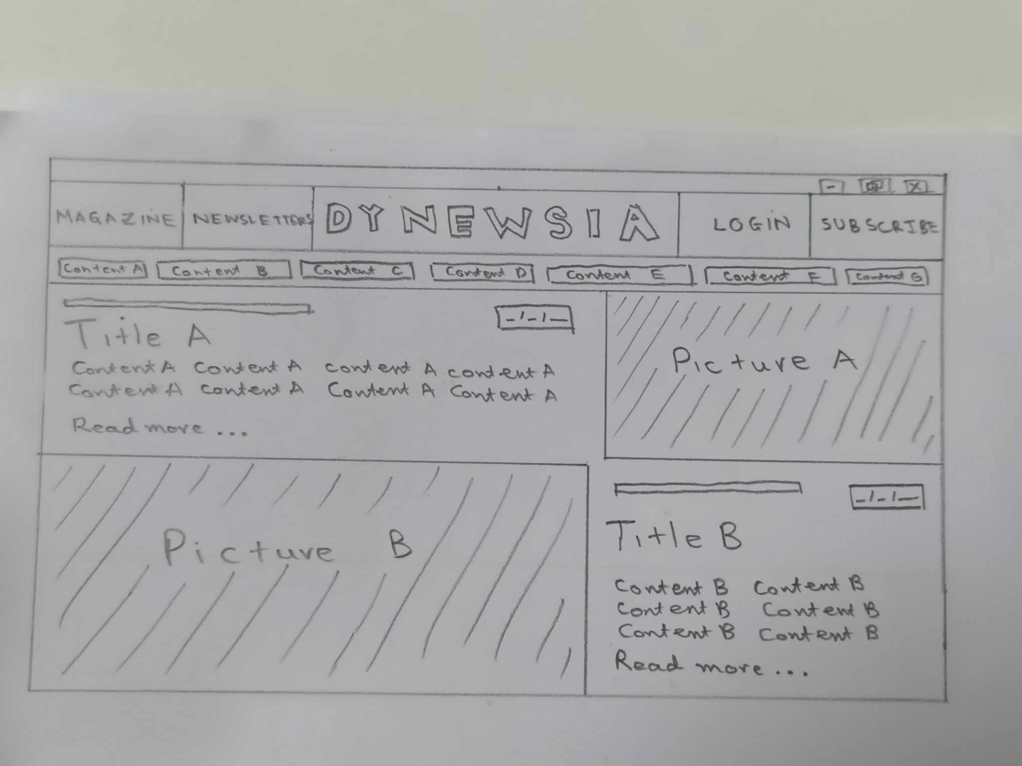

*Hình 19: Phác thảo giấy mẫu thiết kế thứ hai*

Bản phác thảo này nhằm tập trung khắc phục vấn đề để giảm thiểu số lượng tin tức hiển thị trên màn hình. Ngoài ra, có một số sửa đổi như:

- Các thể loại tin tức được đóng khung

- Một số thay đổi ở đầu trang *(header)* như hình

*-* Hình ảnh và nội dung tin tức nằm ngang nhau, chỉ chứa khoảng 2-3 tin tức khi hiện trên màn hình

Tuy nhiên, bản thảo này còn chứa một số vấn đề nhất định:

- *Việc thiết kế hình ảnh và nội dung ngang nhau là không phù hợp:* Theo kết quả nghiên cứu của bài báo đề cập ở trên, việc sắp xếp bố cục ảnh và nội dung ngang hàng nhau có thể khiến cho bộ phận người mắc chứng khó đọc có thể cảm thấy khó khăn hơn trong việc đọc. Ngoài ra, nếu chỉ hiện 2-3 tin tức một lượt, để đánh đổi cho kích thước chữ to hơn, người dùng sẽ mất thời gian trong việc lướt web để tìm ra nội dung phù hợp với nhu cầu.

- *Kích cỡ chữ ở đầu trang chưa hợp lý:* Ở thiết kế mới này, việc phóng to tên ứng dụng là không cần thiết, do nội dung tin tức mới là yếu tố quan trọng trên trang web. Ta nên thu nhỏ những nội dung không quan trọng (nhưng cũng không quá nhỏ để trở thành quá khó đọc), và tập trung làm rõ những nội dung cần thiết.

*- Việc đóng khung thể loại tin tức phản tác dụng:* Ban đầu, chúng em nghĩ rằng việc làm này có thể giúp làm rõ phần thể loại tin tức hơn. Tuy nhiên, khi thử nghiệm khi có màu, nhóm chúng em nhận thấy để cân bằng màu sắc, các ô đóng khung này thường phải có màu đậm, vì vậy chữ ở bên trong sẽ có màu sáng. Điều này vô tình phản tác dụng mong muốn ban đầu, do trong bài báo, ta cần hạn chế việc sử dụng chữ sáng trên nền tối, vì điều này có thể gây cản trở việc đọc của người dùng.

Để tránh lại những sai lầm kể trên, nhóm chúng em tiến hành đi đến thiết kế cuối cùng dưới đây:

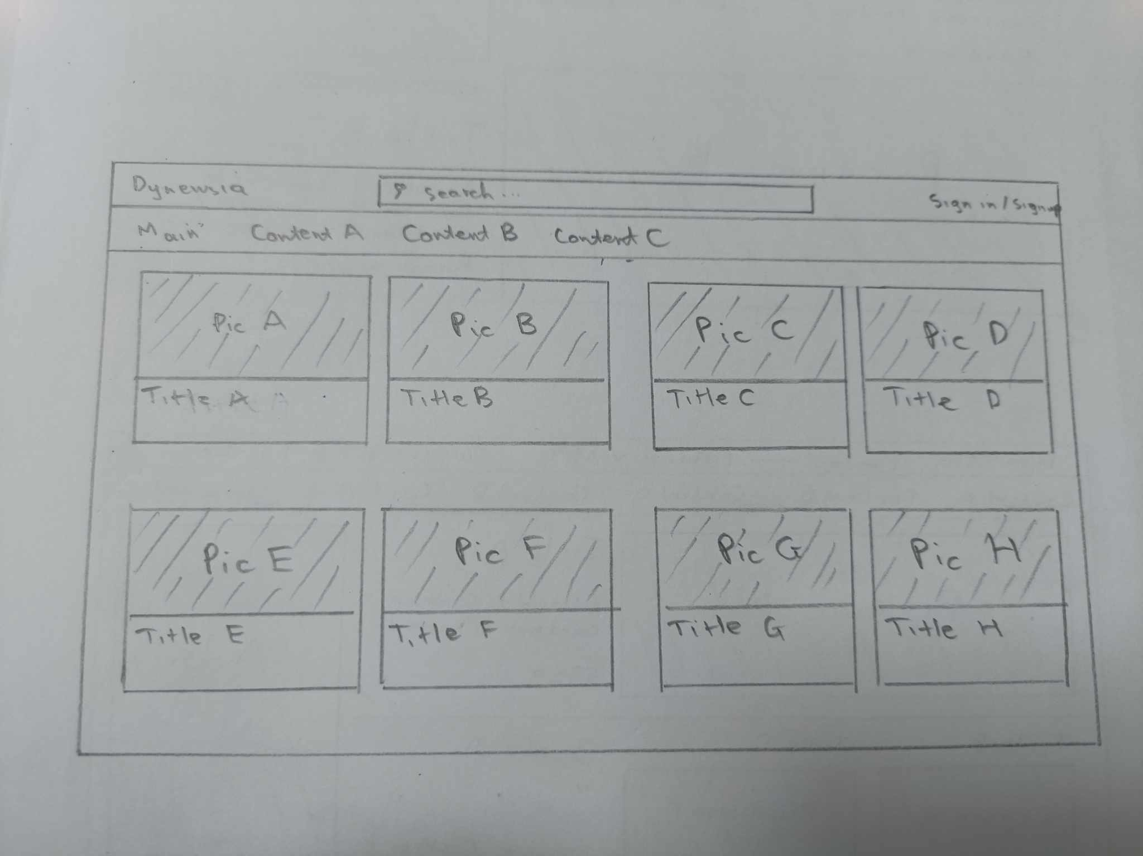

*Hình 20: Phác thảo giấy mẫu thiết kế cuối*

Một số lý do chúng em quyết định đây là thiết kế cuối cùng:

- *Lượng nội dung và ảnh ở mức phù hợp:* Các tin tức được sắp xếp theo một mẫu thống nhất, với ảnh ở trên và tiêu đề tin tức ở dưới. Việc lựa chọn chỉ điền tiêu đề, không chỉ nhằm giảm thiểu lượng thông tin hiện trên màn hình, loại bỏ những nội dung giới thiệu không cần thiết, mà còn giúp cho bố cục có thể chứa nhiều tin tức hơn, giúp người dùng có thêm nhiều lựa chọn trong việc chọn tin tức để đọc.

- *Bố cục sắp xếp ổn định hơn:* Bố cục lần này không quá tập trung vào một hoặc một vài chỗ nhất định, tại mỗi vị trí, những thông tin nổi bật sẽ được in đậm, phóng to ở một mức nhất định, giúp người đọc dễ dàng xác định nội dung cần thiết để đọc.

- *Thêm chức năng tìm kiếm:* Qua các quá trình thử nghiệm, nhóm chúng em nhận thấy việc tìm kiếm nội dung là một yếu tố tương đối quan trọng, vì vậy thanh tìm kiếm được đặt ở đầu trang để giúp người dùng dễ dàng tìm kiếm những nội dung cần thiết.

Một số vấn đề như màu sắc, hình ảnh, nội dung cụ thể,... cũng đã được xem xét và sẽ được đề cập ở phần sau, tại bản mẫu chi tiết.

## **3. Các phác thảo thiết kế tổng thể:**

Dưới là bản thảo nháp các giao diện, cửa sổ quan trọng trên giấy:

*- Giao diện trang chủ:* Chứa các tin tức mới nhất hiện thị cho người dùng, gồm một số chức năng như đăng nhập, đăng ký, tìm kiếm, lựa chọn thể loại tin tức,... Người dùng ấn vào một trong những ô tin tức được hiển thị để xem tin tức đó, hoặc sử dụng các chức năng kể trước đó theo nhu cầu của bản thân.



*Hình 21: Phác thảo giấy mẫu thiết kế giao diện trang chủ*

*- Giao diện nội dung tin tức:* Giao diện chính để người dùng đọc nội dung tin tức bên trong, với nội dung được thiết kế đặc biệt nằm bên trong ô cửa sổ dưới tiêu đề, kèm theo một số hình ảnh đi kèm nội dung nếu có. Ngoài ra, bên phải còn có một thanh hỗ trợ cho một số thao tác như text-to-speech, chia sẻ trên mạng xã hội, điều chỉnh chữ trong nội dung,... để người dùng có trải nghiệm tốt nhất khi đọc báo *(cụ thể từng chức năng sẽ được đề cập ở phần scenario storyboards)*

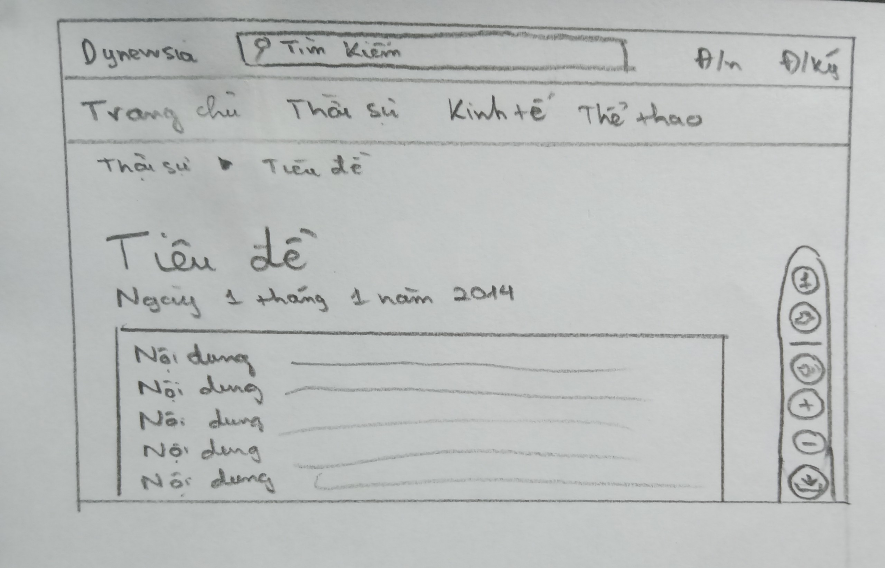

*Hình 22: Phác thảo giấy mẫu thiết kế giao diện nội dung tin tức*

**-** *Giao diện đăng nhập, đăng ký:* Giao diện để người dùng tạo tài khoản cũng như đăng nhập vào tài khoản của mình. Người dùng từ đó có thể chia sẻ, bình luận vào các trang tin tức

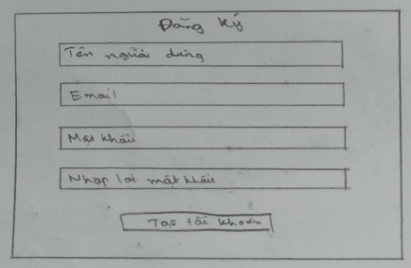

*Hình 23: Phác thảo giấy mẫu thiết kế giao diện đăng ký*

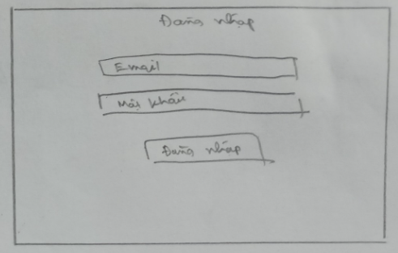

*Hình 24: Phác thảo giấy mẫu thiết kế giao diện đăng nhập*

- *Giao diện thông tin người dùng:* Giao diện cho người dùng thấy được thông tin cá nhân trên web của mình, đồng thời có thể có sửa đổi nếu cần

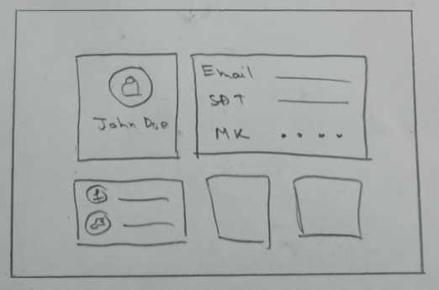

*Hình 25: Phác thảo giấy mẫu thiết kế thông tin người dùng*

## **3. Scenario storyboards:**

Dựa trên các tác vụ/ ca sử dụng đã đề cập ở phần trước, chúng em thực hiện vẽ scenario storyboard với từng ca sử dụng:

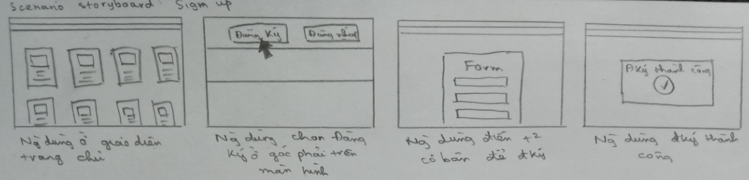

*Hình 26: Scenario storyboard cho ca sử dụng Đăng ký*

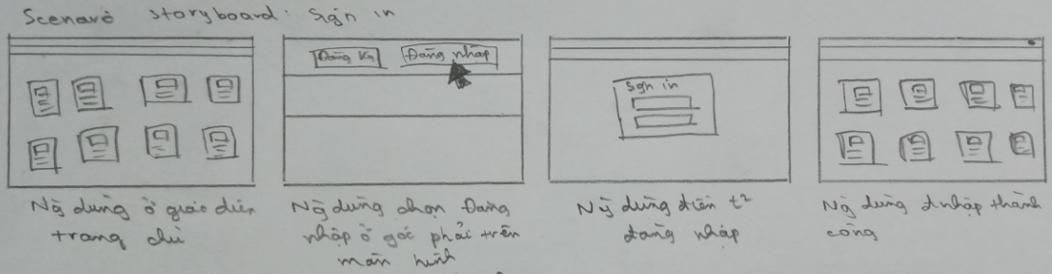

*Hình 27: Scenario storyboard cho ca sử dụng Đăng nhập*

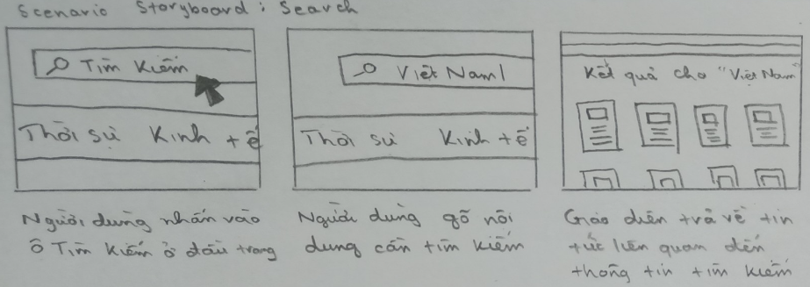

*Hình 25: Scenario storyboard cho ca sử dụng Tìm kiếm*

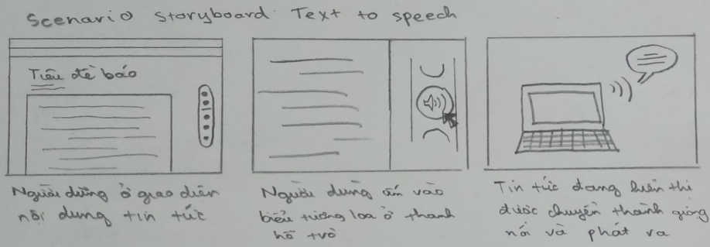

*Hình 26: Scenario storyboard cho ca sử dụng Chuyển sang giọng nói*

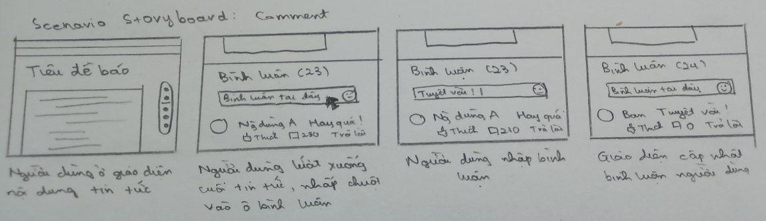

*Hình 27: Scenario storyboard cho ca sử dụng Bình luận*

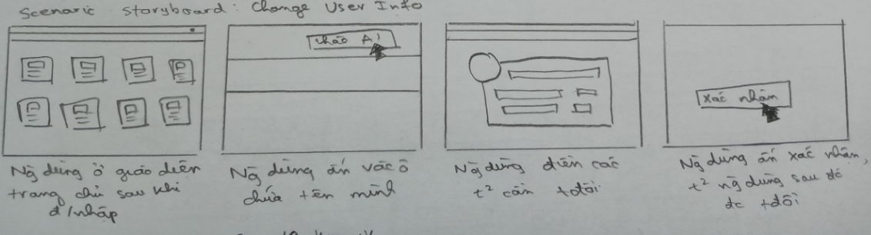

*Hình 28: Scenario storyboard cho ca sử dụng Thay đổi thông tin người dùng*

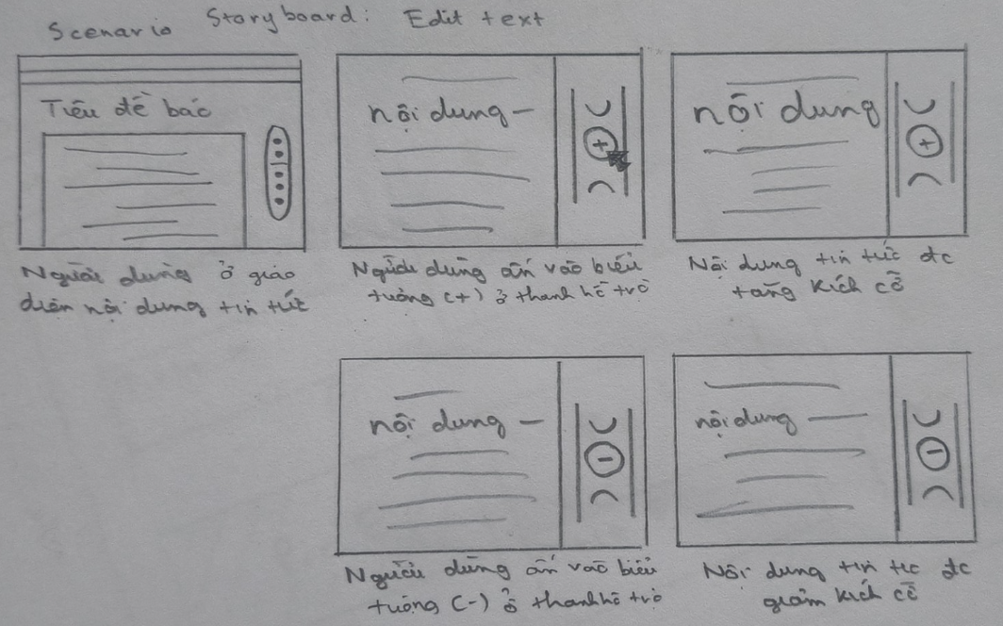

*Hình 29: Scenario storyboard cho ca sử dụng Thay đổi cỡ chữ*

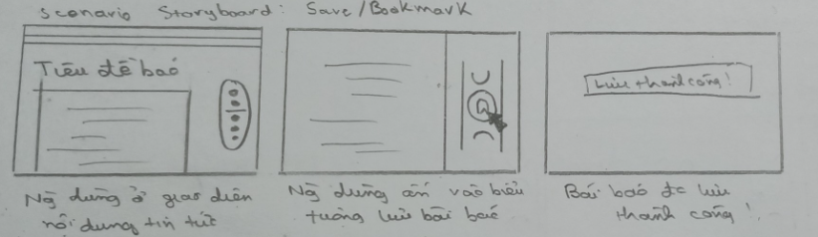

*Hình 30: Scenario storyboard cho ca sử dụng Lưu bài báo*

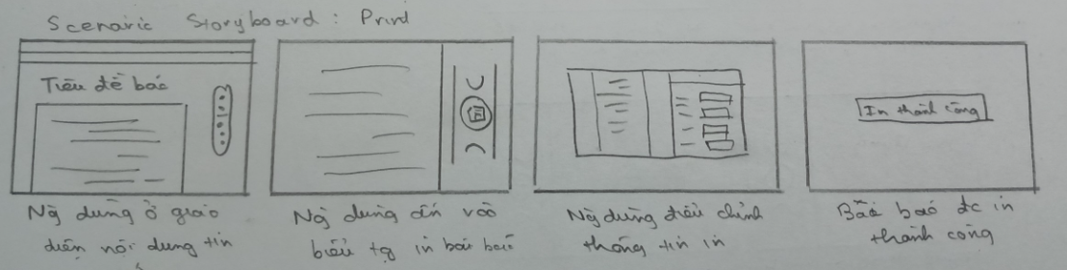

*Hình 31: Scenario storyboard cho ca sử dụng In bài báo*

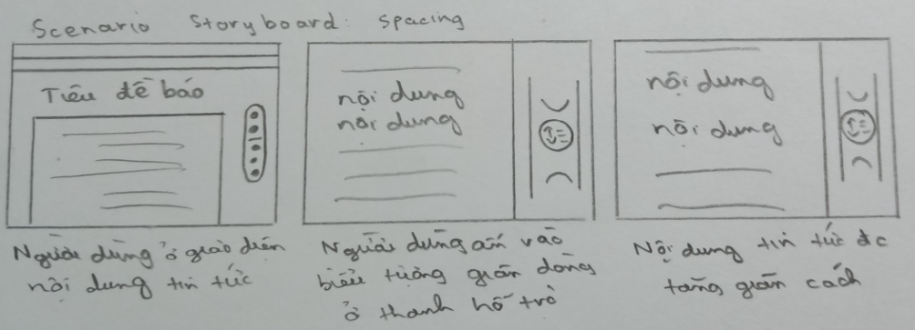

*Hình 32: Scenario storyboard cho ca sử dụng Giãn dòng*

# **V. Tạo bản mẫu:**

## **1. Bản mẫu thiết kế trên web:**

Sau khi tiến hành phác thảo trên giấy các giao diện cũng như ca sử dụng, nhóm chúng em tiến hành thiết kế bản mẫu trên máy tính thông qua các công cụ thiết kế. Ở đây, chúng em sử dụng trang web Figma để tạo những giao diện chính của ứng dụng:

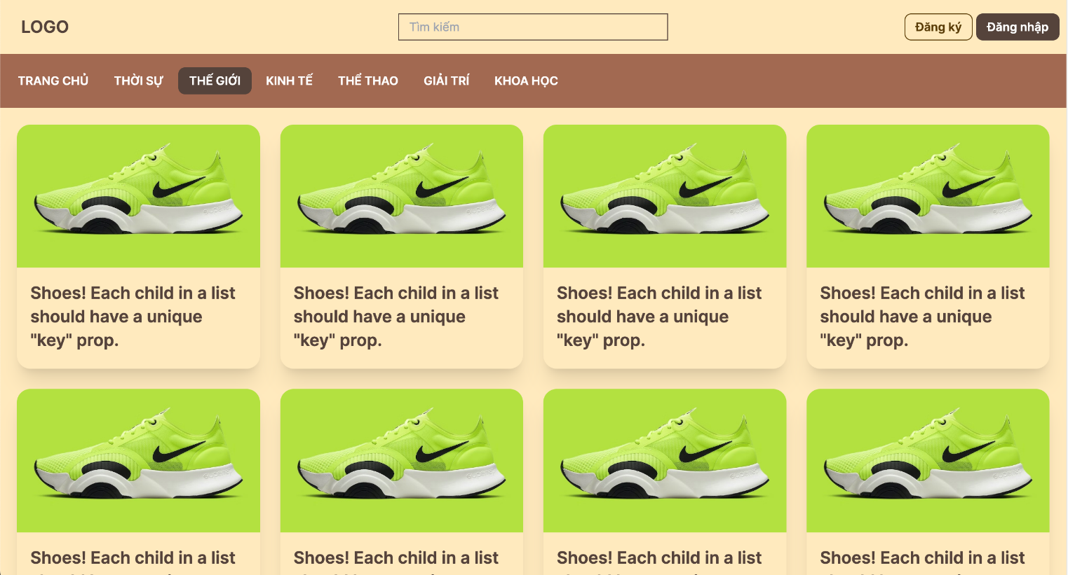

*Hình 33: Bản mẫu giao diện trang chủ trên Figma*

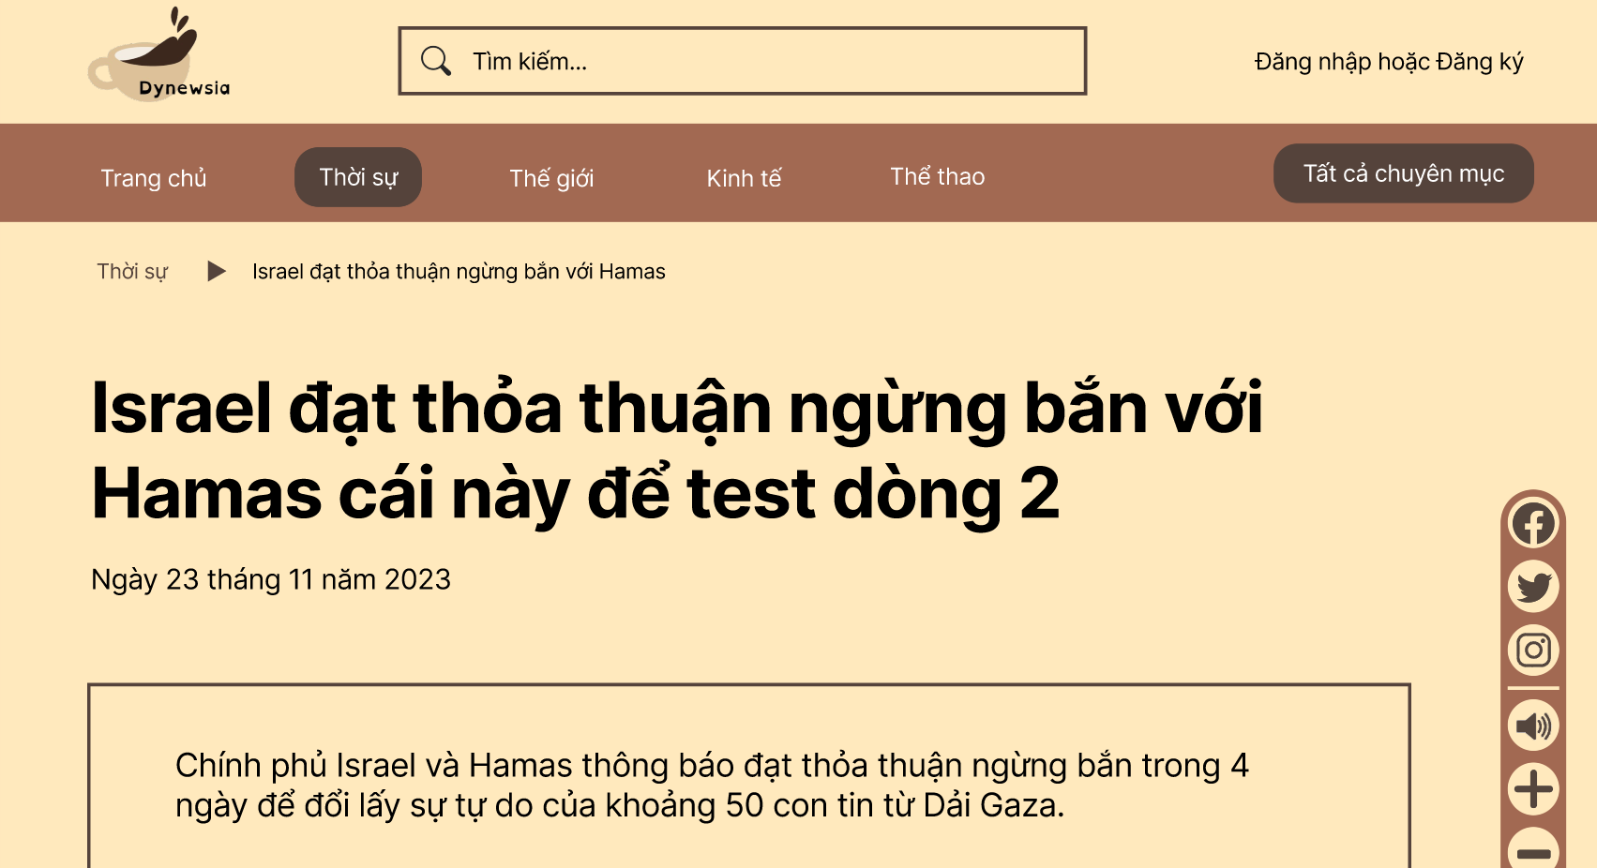

*Hình 34: Bản mẫu giao diện nội dung tin tức trên Figma*

Các mẫu thiết kế trên đáp ứng được các nhu cầu cơ bản cũng như chỉ tiêu đề ra ở phần IV.

## **2. Bản tóm tắt về ứng dụng:**

Trong xã hội ngày nay, khả năng tiếp cận thông tin quan trọng trở thành một thách thức đối với những người gặp khó khăn trong việc đọc hiểu. Điều này không chỉ ảnh hưởng đến quá trình học tập mà còn làm trở ngại cho việc tiếp cận thông tin hàng ngày, làm mất đi sự tự tin trong việc nhận biết âm vị, đánh vần và hiểu bản tin thông qua ngôn ngữ viết hoặc hình ảnh.

Những người gặp vấn đề về khả năng đọc thường gặp khó khăn khi cố gắng tiếp cận sách, tài liệu hoặc tin tức. Nhận thức sâu sắc về những trở ngại này đã thúc đẩy sự ra đời của Dynewsia - một ứng dụng được thiết kế đặc biệt để giúp những người này tiếp cận thông tin một cách dễ dàng hơn. Điều đặc biệt là ứng dụng này cung cấp giao diện tối ưu và các công cụ tiện ích như chuyển văn bản thành giọng nói, tìm kiếm thông tin, thay đổi kích thước nội dung,… nhằm nâng cao trải nghiệm đọc, giúp người dùng vượt qua những hạn chế của khó khăn trong việc đọc hiểu.

Dynewsia không chỉ đơn thuần là một ứng dụng đọc báo mà còn là một công cụ hỗ trợ quý báu giúp mở rộng khả năng tiếp cận thông tin cho những người gặp khó khăn với việc đọc. Việc này không chỉ giúp họ tiếp cận thông tin một cách hiệu quả hơn mà còn mang lại cho họ cảm giác tự tin và sự linh hoạt trong việc tham gia vào thế giới thông tin rộng lớn hiện nay.

# **VI. Viết chương trình phần mềm:**

Source code: [Link](https://drive.google.com/file/d/1zHTUhX4Vd1z5sqqPV8r_bwEMTdgChOF8/view?fbclid=IwAR0g2SepRfOQGDgKddir5wX6rB00SLd6O6y9doZ050Kw7V5cg3OKqpXrODY)

Hướng dẫn sử dụng/ Demo ứng dụng tại: [Link](https://drive.google.com/file/d/1UqaH7B_QB-6L5gIo-cXam8ozLnIbQ-4f/view)

Mô tả cài đặt:

1. **Frontend:**
2. *Công nghệ sử dụng:*NextJS 14 (Framework dành cho ReactJS)  
   Tailwind CSS + DaisyUI
3. *Cấu trúc thư mục*  
   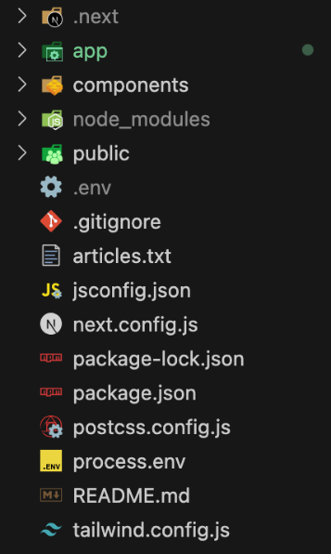
   1. Thư mục app chứa các folder con để định nghĩa các đường dẫn  
      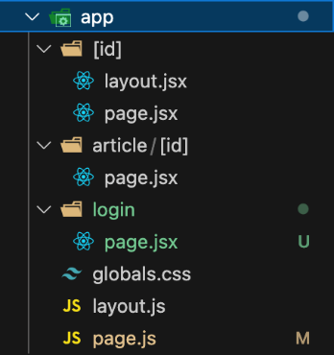  
      Ví dụ: File app/login/page.jsx tương ứng với <http://localhost:3000/login>
   2. Trong một thư mục, có file layout và page. Layout định nghĩa các phần chung dành cho page và các trang con của nó. Ví dụ trang app/[id]/page.jsx chịu ảnh hưởng bởi app/layout.jsx và app/[id]/layout.jsx
   3. Thư mục động được đặt trong dấu ngoặc vuông. Ví dụ [id]. Giá trị của id có thể thay đổi. Đường dẫn sinh ra từ app/[id]/page.jsx có thể là /top, /world, /technology, …
   4. Thư mục public chứa các đối tượng tĩnh, ví dụ ảnh để có thể render nhanh hơn. VD hiện đang để logo.png ở đây.
   5. Các file config hỗ trợ cấu hình.
   6. Thư mục component chứa các React component được sử dụng thường xuyên
   7. Khi chạy, thư mục .next được tự động sinh ra
4. *Tailwind hỗ trợ viết CSS định nghĩa sẵn ngay trong className của thẻ html. VD:*

|  |  |  |  |  |
| --- | --- | --- | --- | --- |
| Tailwind | p-1 | mt-1 | rounded | font-bold |
| CSS | padding: 0.25rem; /* 4px */ | margin-top: 0.25rem; /* 4px */ | border-radius: 0.25rem; /* 4px */ | font-weight: 700; |

1. *DaisyUI cung cấp các component có sẵn hỗ trợ tăng tốc quá trình phát triển*

VD: btn - định nghĩa các thuộc tính cần thiết cho một button

Cung cấp hệ thống màu (theme) để truy cập khi cần thiết qua các từ khoá

VD: btn-primary: một button có màu nền là primary. Ngoài ra còn có btn-secondary, btn-ìno, btn-error, …

1. **Backend:**
2. Công nghệ sử dụng:

Node.js, Express.js, MongoDB, Zalo API (text-to-speech), …

1. Mô hình kiến trúc:

RESTful API.

1. Mô tả các components:

Backend bao gồm các controller của các tác vụ:

* Xác thực người dùng
* Text-to-speech
* Lấy nội dung các bài báo

1. *Mô tả cấu trúc dữ liệu:*

Hệ thống được kết nối với cơ sở dũ liệu MongoDB, bao gồm các bảng sau:

* users:
* username: Tên đăng nhập
* password: Mật khẩu
* name: Tên người dùng
* age: Tuổi
* avatar: Link ảnh đại diện
* bookmark: ID các bài báo người dùng đã lưu
* news:
  + article_id: ID của bài báo
  + title: Tiêu đề bài báo
  + link: Đường dẫn đến bài báo
  + keywords:
  + creator: tác giả bài báo
  + video_url: đường dẫn đến các video
  + description: mô tả về bài báo
  + content: nội dung bài báo
  + pubDate: thời gian đăng bài báo
  + image_url: đường dẫn đến các ảnh
  + source_id:
  + source_priority:
  + country: [bài báo thuộc quốc gia nào]
  + category: [các thể loại của bài báo]
  + language: ngôn ngữ
  + comments: [các bình luận của bài báo]

1. *Endpoint và phương thức HTTP:*

Endpoint cho xác thực người dùng:

* POST: http://localhost: 3002/auth/register: Đăng kí
* POST: http://localhost: 3002/auth/login: Đăng nhập
* POST: http://localhost: 3002/auth/getUser: Lấy thông tin người dùng

Cấu trúc json: {

username: String,

password: String,

}

Endpoint với các bài báo:

* GET: http://localhost: 3002/news: Lấy toàn bộ bài báo trong DB
* GET: http://localhost: 3002/news/search(?query): Tìm kiếm bài báo theo query
* POST: http://localhost: 3002/news: Tạo bài báo mới trên DB
* PUT: http://localhost: 3002/news: Update bài báo trong DB theo article_id
* DELETE: http://localhost: 3002/news: Xóa bài báo trong DB theo article_id

Cấu trúc json: {

article_id: String,

title: String,

link: String,

keywords: [String],

creator: String,

video_url: String,

description: String,

pubDate: Date,

image_url: String,

source_id: String,

source_priority: Number,

country: [String],

category: [String],

language: String,

comments: [

{

user_id: String,

content: String,

},

],

}

Endpoint cho chức năng text-to-speech:

* POST: http://localhost: 3002/tts: Chuyển văn bản text sang giọng nói

Text được lưu trong body của request.

1. *Bảo mật API*

JSON Web Token.

Bycrypt

# **VII. Đánh giá dựa trên kinh nghiệm và chỉnh sửa lại hệ thống:**

Dưới là một số vấn đề chúng em nhận thấy sau khi hoàn thiện demo đầu của ứng dụng:

|  |  |
| --- | --- |
| **Ý kiến** | **Sửa chữa** |
| Giao diện chính hiển thị quá nhiều thông tin dẫn đến người dùng khó theo dõi và khó tập trung vào nội dung chính | Sửa lại thiết kế, code. Chỉ hiện thị tập trung vào ảnh, tiêu đề, mô tả liên quan đến các bài báo. |
| Database quản lý comments không hiệu quả | Ghép comments thành 1 trường trong database quản lý các bài báo |

# **VIII. Kiểm thử trên người sử dụng và chỉnh sửa:**

Để kiểm thử, Nhóm chúng em thực hiện đưa ra tên một số tác vụ cơ bản *(index card)* cho người dùng và yêu cầu họ thực hiện các tác vụ đó. Nhìn chung, họ đều không gặp khó khăn trong việc thực hiện *(do các thao tác thực hiện trong ứng dụng khá đơn giản),* đồng thời nhận được những phản hồi khá tốt về tính khả dụng, dễ hiểu trong lúc thực hiện các tác vụ. Không có lỗi nào xảy ra trong quá trình kiểm thử

Bên cạnh đó, để có được những đánh giá chính xác nhất, nhóm chúng em tiến hành lấy ý kiến và nhận những ý kiến từ những người tham gia cuộc khảo sát đề cập ở phần đầu. Dưới là một số đóng góp:

|  |  |
| --- | --- |
| **Ý kiến** | **Sửa chữa** |
| Phần text-to-speech không nên để đọc toàn bộ bài báo mà nên chia ra từng đoạn để đọc. Từ đó người dùng sẽ kiểm soát dễ hơn vị trí mà họ nghe | Chia bài báo thành các đoạn nhỏ phù hợp cho nhiệm vụ text-to-speech. Sau đó, mỗi khi trang báo được load, nội dung của từng đoạn sẽ được chuyển sang Backend để xử lý và nhận lại source của audio. |
| Không thích màu nền của ứng dụng | Chúng em quyết định không thay đổi màu nền do việc chọn màu đã được nghiên cứu kĩ. Màu nền như vậy sẽ giúp người đọc không bị mỏi mắt khi phải đọc trong thời gian dài |
| Ứng dụng font chữ OpenDyslexic thay vì font bình thường | OpenDyslexic là một font chữ được thiết kế đặc biệt dành cho người khó đọc, tuy nhiên theo ngôn ngữ Tiếng Anh và chưa có bản Tiếng Việt, vì vậy việc áp dụng là chưa khả thi. Đây sẽ là một phần công việc trong việc phát triển ứng dụng sau này của nhóm. |

# **IX. Bài học và hướng phát triển trong tương lai**

## **1. Bài học:**

Quá trình phát triển ứng dụng Dynewsia, dành riêng cho người khó đọc, không chỉ đơn giản là việc xây dựng một sản phẩm công nghệ. Nó là một chặng đường dài, đầy những bài học quý báu mà nhóm của chúng tôi đã trải qua. Trong quá trình này, chúng tôi nhận thức rõ sự quan trọng của việc thiết kế một ứng dụng linh hoạt, có khả năng phục vụ cho đa dạng nhu cầu và khả năng của người dùng. Đây không chỉ là thách thức về công nghệ mà còn là vấn đề liên quan đến sự hiểu biết và tinh thần hỗ trợ cộng đồng.

Một điểm quan trọng khác mà chúng tôi nhận ra trong quá trình này là sự quý báu của việc xây dựng một cộng đồng hỗ trợ. Người dùng không chỉ đơn thuần là những người tiêu dùng sản phẩm mà còn là những người đóng góp quan trọng thông qua ý kiến và phản hồi. Chúng tôi đã học được cách lắng nghe và đáp ứng những ý kiến này, từ đó điều chỉnh và hoàn thiện sản phẩm để mang lại giá trị tốt nhất.

Quá trình phát triển ứng dụng cũng dạy chúng tôi về tầm quan trọng của sự kiên nhẫn và kiên trì. Đôi khi, việc xây dựng một ứng dụng không phải lúc nào cũng trôi chảy. Nhưng qua những thất bại và khó khăn, chúng tôi đã học được cách vượt qua và không bao giờ từ bỏ nỗ lực để nâng cao chất lượng sản phẩm.

Cuối cùng, quá trình này mở ra cho chúng tôi một cánh cửa mới về khả năng của công nghệ trong việc thay đổi cuộc sống của mọi người. Việc tạo ra một ứng dụng như Dynewsia, dù đơn giản, có thể mang lại những lợi ích to lớn cho những người khó đọc, giúp họ tiếp cận thông tin một cách dễ dàng và tự tin hơn.

Những bài học từ quá trình phát triển ứng dụng này không chỉ giúp chúng tôi cải thiện sản phẩm mà còn là những bước tiến quý báu về sự nhân văn và tầm quan trọng của việc áp dụng công nghệ để cải thiện chất lượng cuộc sống của mọi người.

## **2. Định hướng phát triển:**

Trong việc định hướng phát triển ứng dụng Dynewsia, chúng em nhận ra rằng việc liên tục cải tiến và điều chỉnh sản phẩm là rất quan trọng để đáp ứng nhu cầu của người dùng. Dưới là một số vấn đề chúng em dự định sẽ phát triển đối với ứng dụng:

*- Tối ưu hóa trải nghiệm người dùng:* Nhóm chúng em luôn cố gắng tạo ra một giao diện người dùng thân thiện và dễ sử dụng nhất có thể. Thông qua việc thu thập phản hồi từ người dùng và việc nghiên cứu về trải nghiệm người dùng, chúng em nhận thấy còn có một bộ phận người dùng cảm thấy khó khăn với một số chức năng, cũng như một số phản hồi, mong muốn về những chức năng mới. Chúng em sẽ dựa trên những thông tin hữu ích này để tiếp tục phát triển ứng dụng để đạt được hiệu quả tốt nhất cho người dùng.

- *Phát triển bộ font dành cho người khó đọc: OpenDyslexic* là một bộ font khá được ưa chuộng trong công đồng người khó đọc, tuy nhiên chưa có phiên bản hỗ trợ Tiếng Việt. Chúng em sẽ tiến hành thử nghiệm và phát triển thêm một số bộ font khác *(OpenDyslexicVN)* dựa trên chúng.

*- Hợp tác cộng đồng:* Chúng em coi trọng việc tạo một cộng đồng người dùng tích cực và sáng tạo. Chúng em mong muốn không chỉ xây dựng một ứng dụng mà còn tạo điều kiện cho người dùng thảo luận, chia sẻ ý kiến và góp phần vào sự phát triển của ứng dụng.

*- Mở rộng tính linh hoạt:* Chúng em dự tính sẽ tiếp tục phát triển ứng dụng để có thể linh hoạt và phù hợp với nhiều nền tảng khác nhau, như trên thiết bị di động, các thiết bị đặc thù cho người khó đọc,…

# **TRÍCH DẪN**

**Trang web tham khảo:**

1. Dyslexia Research Institute *(*[*https://www.dyslexia-add.org/*](https://www.dyslexia-add.org/)*)*

2. NIH-funded study finds dyslexia not tied to IQ *(*[*https://www.nih.gov/news-events/news-releases/nih-funded-study-finds-dyslexia-not-tied-iq*](https://www.nih.gov/news-events/news-releases/nih-funded-study-finds-dyslexia-not-tied-iq)*)*

3. British Dyslexia Association *(*[*https://www.bdadyslexia.org.uk/*](https://www.bdadyslexia.org.uk/)*)*

4. Vnexpress *(*[*http://vnexpress.net/*](http://vnexpress.net/)*)*

5. 24h.com *(*[*https://www.24h.com.vn/*](https://www.24h.com.vn/)*)*

6. Báo Giao Thông *(*[*https://www.baogiaothong.vn/*](https://www.baogiaothong.vn/)*)*

7. Soha *(*[*https://soha.vn/*](https://soha.vn/)*)*

8. Báo mới *(*[*https://baomoi.com/*](https://baomoi.com/)*)*

9. The New York Times *(*[*https://www.nytimes.com/international/*](https://www.nytimes.com/international/)*)*

**Bài báo tham khảo:**

1. Lindsay J. Evett, David Joseph Brown, ***Text formats and web design for visually impaired and dyslexic readers - Clear Text for All***, Interacting with Computers, 2005, 17, 453 – 472

2. Vagner Figuerêdo de Santana, Rosimeire de Oliveira, L. Almeida, M. Baranauskas, ***Web accessibility and people with dyslexia: a survey on techniques and guidelines***, International Cross-Disciplinary Conference on Web Accessibility, 2012

3. Luz Rello, G. Kanvinde, R. Baeza-Yates, ***Layout guidelines for web text and a web service to improve accessibility for dyslexics***, International Cross-Disciplinary Conference on Web Accessibility, 2012

4. Luz Rello, M. Pielot, Mari-Carmen Marcos, Roberto Carlini, ***Size matters (spacing not): 18 points for a dyslexic-friendly Wikipedia***, International Cross-Disciplinary Conference on Web Accessibility, 2013

5. G. Berget, Jo Herstad, F. Sandnes, Search, Read and Write: ***An Inquiry into Web Accessibility for People with Dyslexia***, Studies in health technology and informatics, 2016, Vol. 229, 450-60

# **PHÂN CHIA CÔNG VIỆC**

|  |  |  |  |  |
| --- | --- | --- | --- | --- |
|  | **Lương Đình Dũng** | **Mai Ngọc Duy** | **Hoàng Thị Thu Hà** | **Nguyễn Văn Huân** |
| Tỉ số | 25% | 25% | 25% | 25% |
| Tìm chủ đề | - Tìm hiểu một số giải pháp hiện thời cho người khó đọc | - Tìm hiểu một số hệ thống hiện thời cho người khó đọc | - Thực hiện khảo sát  - Tìm hiểu về người dùng cuối | - Phát biểu bài toán |
| Phân tích tác vụ | - Phân tích kịch bản tác vụ | - Phân tích chi tiết tác vụ | - Phân tích người dùng | - Phân tích tác vụ |
| Thiết kế khái niệm | - Vẽ biểu đồ các ca sử dụng | - Liệt kê danh sách Metaphors | - Vẽ biểu đồ nội dung | - Vẽ biểu đồ các ca sử dụng |
| Phác thảo thiết kế | - Lên ý tưởng các mẫu thiết kế | - Vẽ các mẫu thiết kế, thiết kế tổng thể, scenario storyboards | - Lên ý tưởng thiết kế tổng thể | - Lên ý tưởng scenario storyboards |
| Tạo bản mẫu | - Thiết kế bản mẫu trên Figma | - Thiết kế bản mẫu trên Figma | - Mô tả tác vụ - Thực hiện phỏng vấn | - Thực hiện kiểm thử, báo cáo quan sát |
| Viết chương trình phần mềm | - Lập trình Front-end cho ứng dụng | - Lập trình Front-end cho ứng dụng | - Lập trình Back-end cho ứng dụng | - Lập trình Back-end cho ứng dụng |
| Đánh giá dựa trên kinh nghiệm và chỉnh sửa lại hệ thống | - Thực hiện tự đánh giá  - Sửa chữa các phần sai sót | | | |
| Kiểm thử trên người dùng và chỉnh sửa | - Thống kê lại kết quả kiểm thử | - Thống kê lại kết quả kiểm thử | - Thực hiện kiểm thử | - Thực hiện kiểm thử |
| Bài học và hướng phát triển trong tương lai | - Thảo luận và đưa ra một số kinh nghiệm rút ra, định hướng phát triển của ứng dụng | | | |
| Khác | - Tổng hợp lại báo cáo | - Tổng hợp lại  báo cáo | - Quay vid demo ứng dụng | - Tổng hợp lại báo cáo |